Документ предоставлен КонсультантПлюс

МИНИСТЕРСТВО ПРОМЫШЛЕННОСТИ И ТОРГОВЛИ РОССИЙСКОЙ ФЕДЕРАЦИИ

ПРИКАЗ
от 20 августа 2019 г. N 3061

ОБ УТВЕРЖДЕНИИ МЕТОДИЧЕСКИХ РЕКОМЕНДАЦИЙ
ПО ОРГАНИЗАЦИИ СТРИТ-РИТЕЙЛА В ГОРОДСКОМ ПРОСТРАНСТВЕ

В целях создания условий для формирования комфортной среды для граждан и субъектов предпринимательской деятельности через развитие и стимулирование роста объектов стрит-ритейла приказываю:
1. Утвердить методические рекомендации по организации стрит-ритейла в городском пространстве.
2. Контроль за исполнением настоящего приказа возложить на статс-секретаря - заместителя Министра Евтухова В.Л.

Министр
Д.В.МАНТУРОВ

Утверждены
приказом Минпромторга России
от 20 августа 2019 г. N 3061

МЕТОДИЧЕСКИЕ РЕКОМЕНДАЦИИ
ПО ОРГАНИЗАЦИИ СТРИТ-РИТЕЙЛА В ГОРОДСКОМ ПРОСТРАНСТВЕ

I. Общие положения

1. Методические рекомендации по организации стрит-ритейла в городском пространстве (далее - Методические рекомендации) разработаны в целях создания условий для формирования комфортной среды для граждан и субъектов предпринимательской деятельности через развитие и стимулирование роста объектов стрит-ритейла.
2. Для целей настоящих Методических рекомендаций под стрит-ритейлом понимаются зоны концентрации торговли и потребительской активности, представляющие собой совокупность объектов торговли, общественного питания, бытового обслуживания (магазины, кафе, рестораны, парикмахерские и т.д.), преимущественно небольшого размера, размещаемых, как правило, на первых этажах зданий, расположенных вдоль пешеходных улиц или тротуаров на транспортно-пешеходных улицах, с витринами, вывесками и имеющих отдельный вход с улиц и тротуаров, образующих, как правило, непрерывный ряд витрин и объектов либо ряд витрин и объектов с небольшими промежутками (не отдельно стоящие объекты). Нестационарные, мобильные торговые объекты, ярмарки, объекты иных торговых форматов, расположенные в этих зонах, также являются объектами стрит-ритейла.
3. Формами групповой организации объектов стрит-ритейла в городском пространстве выступают торговые улицы (площади), торговые галереи и ряды.
4. Методические рекомендации не содержат обязательных требований, носят рекомендательный характер и могут учитываться органами государственной власти субъектов Российской Федерации, органами местного самоуправления при осуществлении градостроительной деятельности, в том числе могут быть включены в нормативные правовые и иные акты.
5. Представленные Методические рекомендации носят обобщенный характер и в каждом муниципальном образовании могут корректироваться с учетом местных особенностей и условий их дислокации, в том числе планировочной организации улиц.
6. При разработке Методических рекомендаций в качестве градостроительной единицы взято локализованное общественное пространство (участок торговой улицы) протяженностью 200 - 300 метров с 1 - 2 остановками общественного транспорта или в иных сложившихся функциональных границах, обеспечивающих возможности графического и аналитического представления основных характеристик соответствующей формы организации торговой улицы (площади), торговой галереи и ряда.
7. При разработке Методических рекомендаций рассматривалась следующая типология городских поселений и градостроительных условий размещения объектов в зоне стрит-ритейла (приложение N 1 к настоящим Методическим рекомендациям):
а) группы городов по численности населения (тыс. чел.);
б) укрупненное планировочное зонирование территорий города (центральная часть; срединная часть; периферийные районы и территории перспективного развития);
в) функциональное зонирование территорий (общественно-деловые, общественно-жилые, жилые, производственные, рекреационные и др.);
г) морфологические типы общественно-жилой застройки (периметральный, плотный, контрастный - историческая часть города, туристические центры; периметральный разреженный, среднеэтажный; разреженный контрастный, многоэтажный; разреженный малоэтажный (частный сектор в черте города).
8. Очевидная неэффективность использования площадок и нежилых помещений на городских улицах при их значительном ресурсе создает предпосылки для формирования качественно новой структуры стрит-ритейла, развития групповых форм его организации в виде торговых улиц (площадей) и торговых галерей и их размещения в городском пространстве, для чего потребуется:
а) инвентаризация территориальных ресурсов общественного пространства;
б) увеличение интенсивности использования (плотности застройки) участков за счет обоснования размещения новых объектов стрит-ритейла;
в) дифференциация форматов стрит-ритейла по типам локации (в отдельных стационарных и нестационарных торговых объектах, в помещениях 1-х этажей, в виде ярмарочной, мобильной торговли и др.);
г) поддержание разумных соотношений между различными видами и профилями стрит-ритейла с учетом территориальных условий его дислокации, плотности общественной застройки и потребительского спроса населения;
д) смягчение нормативных требований и планировочных ограничений при размещении объектов нестационарной торговли и общественного питания;
е) квотирование элементов рекреации (в % от суммарной торговой площади).

II. Рекомендации при проведении анализа потенциала
пространственной организации стрит-ритейла

9. При анализе потенциала организации стрит-ритейла в городском пространстве рекомендуется учитывать степень интенсивности пешеходного трафика и потребительской активности.
В функциональном отношении торговые улицы и иные формы групповой организации стрит-ритейла должны размещаться в зонах высокого пешеходного трафика и потребительской активности.
Основные градостроительные требования при этом связаны с обеспечением транспортной доступности торговой улицы (парковки, остановки общественного транспорта и др.) и организацией комфортного городского пространства (освещение, озеленение, места отдыха, мусорные боксы и др.).
10. При анализе потенциала организации стрит-ритейла в малых туристических и курортных городах рекомендуется учитывать зоны высокого туристического трафика и наибольшей туристической привлекательности.
В малых туристических и курортных городах при решении вопросов развития стрит-ритейла, в том числе организации торговых улиц, следует учитывать преимущественную ориентацию торговли и общественного питания на гостей города (туристов и отдыхающих) с размещением соответствующих объектов в зонах дислокации памятников историко-культурного наследия (туристические города) и зонах высокого трафика отдыхающих (курортные города).
11. При анализе потенциала организации стрит-ритейла в городском пространстве рекомендуется учитывать организацию транспортного обслуживания на торговых улицах. Организация транспортного обслуживания на торговых улицах планируется с учетом плотности улично-дорожной сети и развитости общественного транспорта.
На преимущественно пешеходных улицах (в центральной части города) применяется принцип разделения транзитного и обслуживающего автотранспорта с использованием местных проездов (для загрузки объектов торговли).
Транспортная доступность общественных территорий в срединной и периферийной частях города достигается за счет оптимизации поперечного профиля улиц для организации парковок и зон разгрузки товаров, создания комфортабельных пунктов остановки общественного транспорта, упорядочения приобъектных паркингов.
В городских поселениях с туристическими центрами требуется развитие транспортного каркаса вокруг объектов историко-культурного наследия с организацией крупных и/или небольших автостоянок.
12. При анализе потенциала организации стрит-ритейла в городском пространстве в целях упорядочения и размещения новых объектов торговли, общественного питания и бытового обслуживания рекомендуется предусматривать в числе градостроительных требований:
а) зонирование общественного пространства по видам стрит-ритейла в пределах локализованного общественного пространства (в том числе микрозонирование на уровне арендаторов помещений в пределах торговой улицы);
б) внедрение смешанного типа объектов стрит-ритейла - отдельно стоящие (торговые галереи и ряды, павильоны, киоски, палатки на свободных участках, ярмарочные площадки и др.) и встроенные в первые и/или цокольные/стилобатные этажи (в соответствии с пожарными и санитарными нормами);
в) разделение пешеходного потока и зон рекреации;
г) соблюдение единого стилистического и архитектурного облика фасадов зданий, упорядочение рекламы и организация входных групп;
д) резервирование площадок для городских мероприятий.
13. При анализе потенциала организации стрит-ритейла в городском пространстве рекомендуется учитывать формирование современной и комфортной городской среды. Формирование современной и комфортной городской среды предусматривает следующие архитектурно-планировочные требования:
а) регулирование внешнего облика застройки на торговых улицах (площадях) - обустройство фасадов (в том числе глухих торцов) и входных/витринных групп согласно единой стилистической стратегии;
б) регулирование наружной рекламы;
в) информационное обеспечение и навигация объектов стрит-ритейла в пределах пешеходной торговой улицы;
г) дополнительная подсветка объектов стрит-ритейла и рекреаций;
д) обеспечение беспрепятственности доступа инвалидов к объектам стрит-ритейла;
е) благоустройство и инженерное оборудование участков рекреации (открытых кафе, скверов, тематических площадок для мероприятий и др.);
ж) создание малых архитектурных форм - идентики места.

III. Рекомендуемые модели организации стрит-ритейла
на общественных пространствах (торговых улицах)

14. Организация пешеходной торговой улицы (площади) в исторической части города (морфотип застройки: периметрально-компактный в исторической части города).
При организации пешеходной торговой улицы (площади) в исторической части города рекомендуется учитывать морфотип застройки и предусматривать все аспекты современной и комфортной городской среды. Рекомендуется размещение объектов стрит-ритейла разного формата, организация летних кафе, ярмарок, обустройство и приведение в порядок, в том числе реконструкция, фасадов и входных/витринных групп, подсветка зданий, обеспечение беспрепятственности доступа инвалидов к объектам стрит-ритейла, организация комплексного благоустройства территории и зон рекреации. Рекомендуемый образец организации пешеходной торговой улицы (площади) в исторической части города приведен в приложении N 2 к настоящим Методическим рекомендациям.
15. Организация транспортно-пешеходной торговой улицы (площади) в исторической части города (морфотип застройки: периметрально-компактный в исторической части города).
При организации транспортно-пешеходной торговой улицы (площади) в исторической части города рекомендуется учитывать морфотип застройки и предусматривать все аспекты современной и комфортной городской среды. Рекомендуется размещение объектов стрит-ритейла разного формата, организация летних кафе, ярмарок, обустройство и приведение в порядок, в том числе реконструкция, фасадов и входных/витринных групп, подсветка первых этажей зданий, обеспечение беспрепятственности доступа инвалидов к объектам стрит-ритейла, обеспечение транспортно-пешеходного обслуживания, организация комплексного благоустройства территории и зон рекреации. Рекомендуемый образец организации транспортно-пешеходной торговой улицы (площади) в исторической части города приведен в приложении N 3 к настоящим Методическим рекомендациям.
16. Организация транспортно-пешеходной торговой улицы в срединной части города (морфотип застройки: разреженный среднеэтажный в срединной части города).
При организации транспортно-пешеходной торговой улицы в срединной части города рекомендуется учитывать морфотип застройки и предусматривать все аспекты современной и комфортной городской среды. Рекомендуется размещение объектов стрит-ритейла разного формата, организация летних кафе, обустройство и приведение в порядок, в том числе реконструкция, фасадов и входных/витринных групп, подсветка первых этажей зданий, обеспечение беспрепятственности доступа инвалидов к объектам стрит-ритейла, обеспечение транспортно-пешеходного обслуживания, организация комплексного благоустройства территории и зон рекреации. Рекомендуемый образец организации транспортно-пешеходной торговой улицы в срединной части города приведен в приложении N 4 к настоящим Методическим рекомендациям.
17. Организация транспортно-пешеходной торговой площади (узла) в срединной части города (морфотип застройки: разреженный среднеэтажный в срединной части города).
При организации транспортно-пешеходной торговой площади (узла) в срединной части города рекомендуется учитывать морфотип застройки и предусматривать все аспекты современной и комфортной городской среды. Рекомендуется размещение объектов стрит-ритейла разного формата, организация летних кафе, ярмарок, обустройство и приведение в порядок входных/витринных групп, разнообразное уличное и архитектурное освещение, обеспечение транспортно-пешеходного обслуживания, организация комплексного благоустройства территории, в том числе зонирование территории по видам торговли и мест отдыха, и зон рекреации. Рекомендуемый образец организации транспортно-пешеходной торговой площади (узла) в срединной части города приведен в приложении N 5 к настоящим Методическим рекомендациям.
18. Организация транспортно-пешеходной торговой улицы в периферийной части города (морфотип застройки: разреженный многоэтажный в периферийной части города).
При организации транспортно-пешеходной торговой улицы в периферийной части города рекомендуется учитывать морфотип застройки и предусматривать все аспекты современной и комфортной городской среды. Рекомендуется размещение объектов стрит-ритейла разного формата, организация летних кафе, обустройство и приведение в порядок, в том числе реконструкция, фасадов и входных/витринных групп, обеспечение различных видов подсветки зданий и вечернего архитектурного освещения улицы, обеспечение транспортно-пешеходного обслуживания, организация комплексного благоустройства территории и зон рекреации. Рекомендуемый образец организации транспортно-пешеходной торговой улицы в периферийной части города приведен в приложении N 6 к настоящим Методическим рекомендациям.
19. Организация транспортно-пешеходной торговой площади (узла) в периферийной части города (морфотип застройки: разреженный многоэтажный в периферийной части города).
При организации транспортно-пешеходной торговой площади (узла) в периферийной части города рекомендуется учитывать морфотип застройки и предусматривать все аспекты современной и комфортной городской среды. Рекомендуется размещение нестационарных торговых галерей и рядов с инженерной подготовкой площадок под их установку, обеспечение различных видов уличного и архитектурного освещения площади и торговых объектов, обеспечение транспортно-пешеходного обслуживания, организация комплексного благоустройства территории, в том числе зонирование площади по видам торговли и мест отдыха (рекреации), и зон рекреации. Рекомендуемый образец организации транспортно-пешеходной торговой площади (узла) в периферийной части города приведен в приложении N 7 к настоящим Методическим рекомендациям.
20. Организация пешеходной торговой улицы в курортной зоне города (морфотип застройки: смешанный среднеэтажный в курортной зоне города).
При организации пешеходной торговой улицы в курортной зоне города рекомендуется учитывать морфотип застройки и предусматривать все аспекты современной и комфортной городской среды. Рекомендуется размещение торговых объектов малого формата, летних кафе, нестационарных объектов торговли и общественного питания, подсветка зон отдыха и архитектурное освещение набережной, организация комплексного благоустройства территории и зон рекреации. Рекомендуемый образец организации пешеходной торговой улицы в курортной зоне города приведен в приложении N 8 к настоящим Методическим рекомендациям.
21. Организация пешеходной торговой улицы в туристической зоне города (морфотип застройки: периметрально-компактный в туристической зоне города).
При организации пешеходной торговой улицы в туристической зоне города рекомендуется учитывать морфотип застройки и предусматривать все аспекты современной и комфортной городской среды. Рекомендуется размещение объектов торговли сувенирной продукцией и общественного питания, подсветка торговых объектов и архитектурное освещение площади, организация комплексного благоустройства территории, в том числе зонирование площади по видам торговли и мест отдыха (рекреации), и зон рекреации. Рекомендуемый образец организации пешеходной торговой улицы в туристической зоне города приведен в приложении N 9 к настоящим Методическим рекомендациям.
22. Организация регулярных (сезонных) ярмарок для малых городов (морфотип застройки: разреженный разноэтажный).
При организации регулярных (сезонных) ярмарок для малых городов рекомендуется учитывать морфотип застройки и предусматривать все аспекты современной и комфортной городской среды. Рекомендуется размещение торговых объектов с различным ассортиментом товаров, подсветка ярмарки и архитектурное освещение площади, обеспечение транспортно-пешеходного обслуживания, организация комплексного благоустройства территории, в том числе внутреннее зонирование ярмарок, и зон рекреации. Рекомендуемый образец организации регулярных (сезонных) ярмарок для малых городов приведен в приложении N 10 к настоящим Методическим рекомендациям.
23. Организация общественных территорий городской рекреации (морфотип застройки: незастроенные территории).
При организации общественных территорий городской рекреации рекомендуется учитывать морфотип застройки и предусматривать все аспекты современной и комфортной городской среды. Рекомендуется размещение нестационарных объектов торговли и общественного питания, организация комплексного благоустройства территории и зон рекреации, комплексное архитектурное освещение. Рекомендуемый образец организации общественных территорий городской рекреации приведен в приложении N 11 к настоящим Методическим рекомендациям.

Приложение N 1
к приказу Минпромторга России
от 20 августа 2019 г. N 3061

ГРУППЫ ГОРОДОВ ПО ЧИСЛЕННОСТИ НАСЕЛЕНИЯ

Группы городов | Крупнейшие | Крупные | Большие | Средние и малые | Малые туристические и курортные
Население, тыс. чел. | свыше 1000 | 500 - 1000  250 - 500 | 100 - 250 | до 100

Размещение объектов ритейла в городской застройке

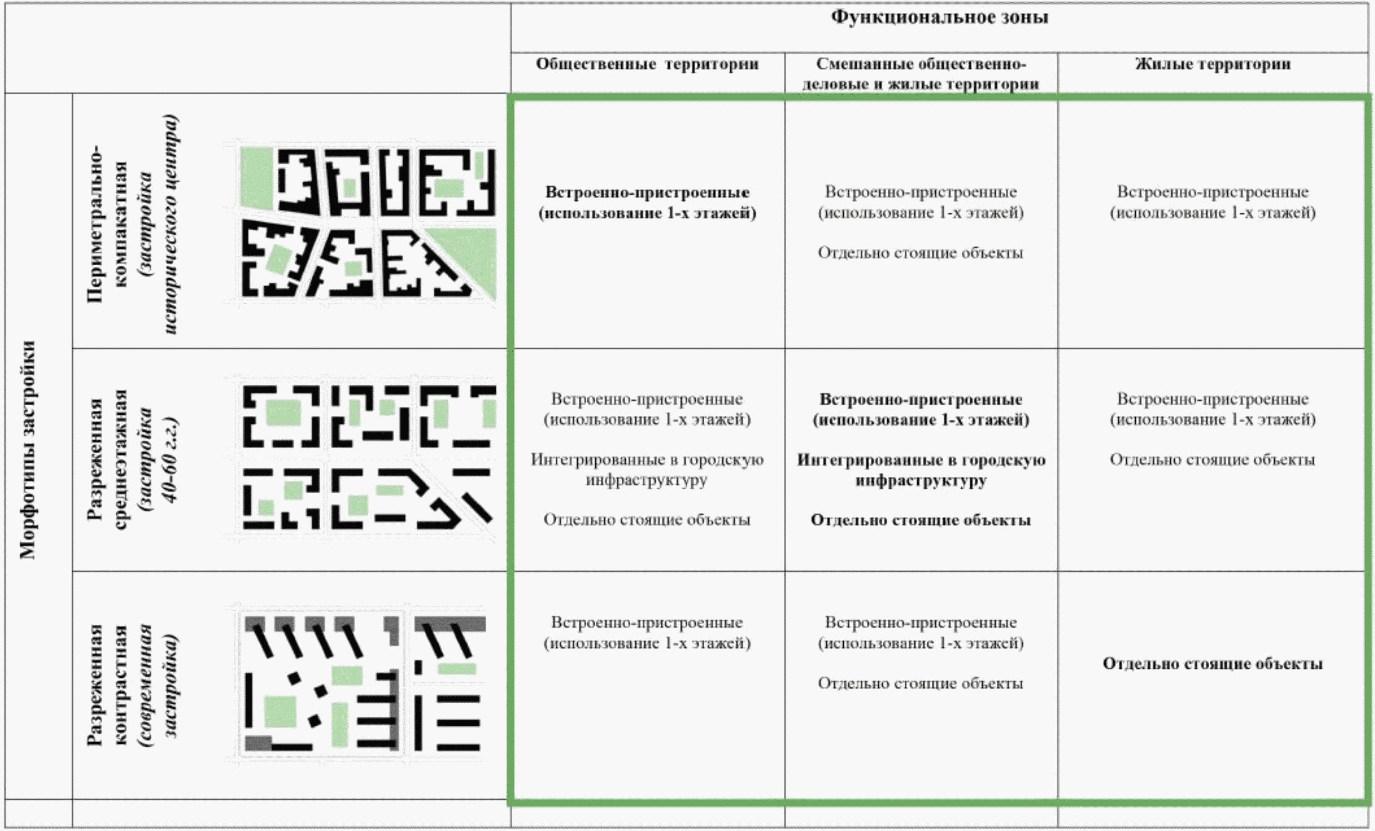

Приложение N 2
к приказу Минпромторга России
от 20 августа 2019 г. N 3061

МОРФОТИП ЗАСТРОЙКИ: ПЕРИМЕТРАЛЬНО-КОМПАКТНЫЙ
В ИСТОРИЧЕСКОЙ ЧАСТИ ГОРОДА

1. Пешеходная торговая улица (площадь) в исторической части города.
Территория относится к морфотипу периметральной застройки с плотностью (4 - 8 тыс. кв. м/га) с контрастной этажностью (2 - 7 этажей) и интенсивностью застройки 20 - 25%. Здания, как правило, различных периодов строительства, преимущественно - дореволюционные и довоенные, индивидуальные.
В данной зоне полностью запрещено движение автотранспорта (за исключением экстренных служб и уборочной техники). Вся загрузка товаров осуществляется со смежных проездов и тыльной стороны фасадов.
Движение пешеходов - линейно-поперечное.
Формат стрит-ритейла - в основном малый с преобладанием объектов общественного питания.
Допустимое размещение объектов стрит-ритейла:
первые и цокольные этажи зданий с обязательным входом с уровня земли;
приобъектные/пристроенные летние кафе;
организованные площадки мини-ярмарок сельхозпродукции и торговые ряды (в том числе возле торцевых и глухих участков зданий);
рассредоточенное размещение киосков и мобильных точек обслуживания (фаст-фуды, кофе-пойнты и др.), вернисажей.
Допустимое размещение объектов рекреаций - на свободных незастроенных участках возле торцевых и глухих участков зданий, во внутренних дворах и курдонерах.

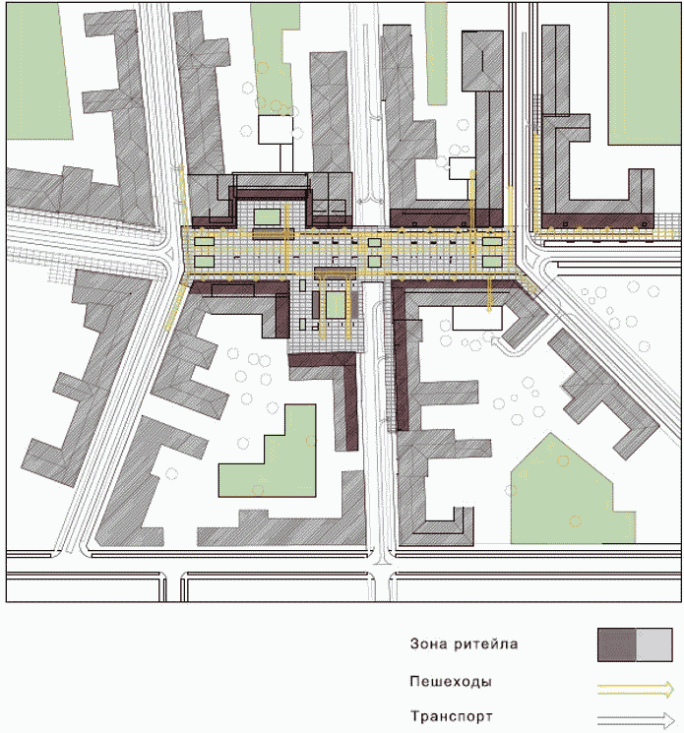

Модель организации пешеходной торговой улицы
в исторической части города

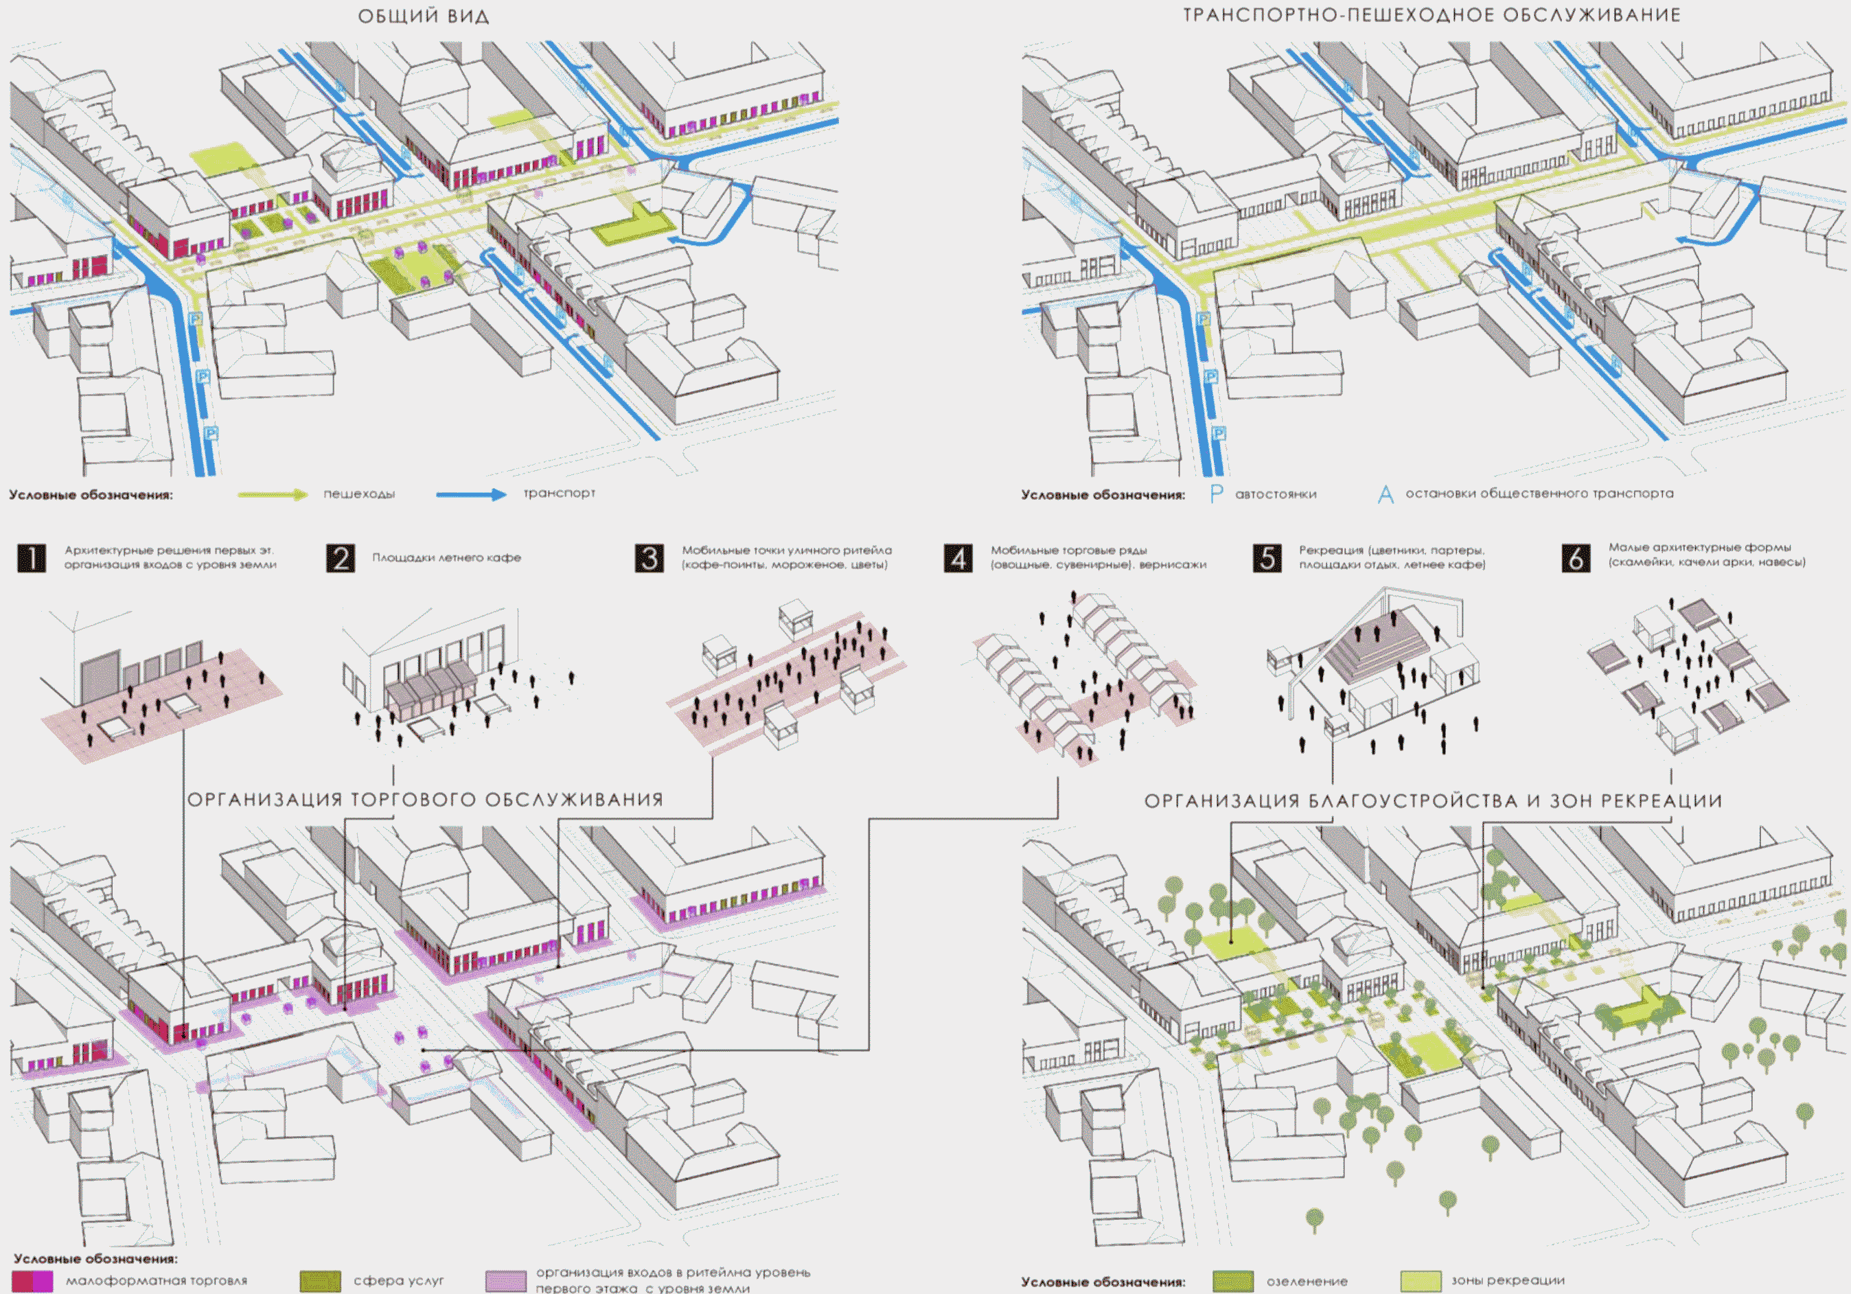

Пешеходная торговая улица в исторической части города
Существующее положение

периметрально-компактный морфотип застройки

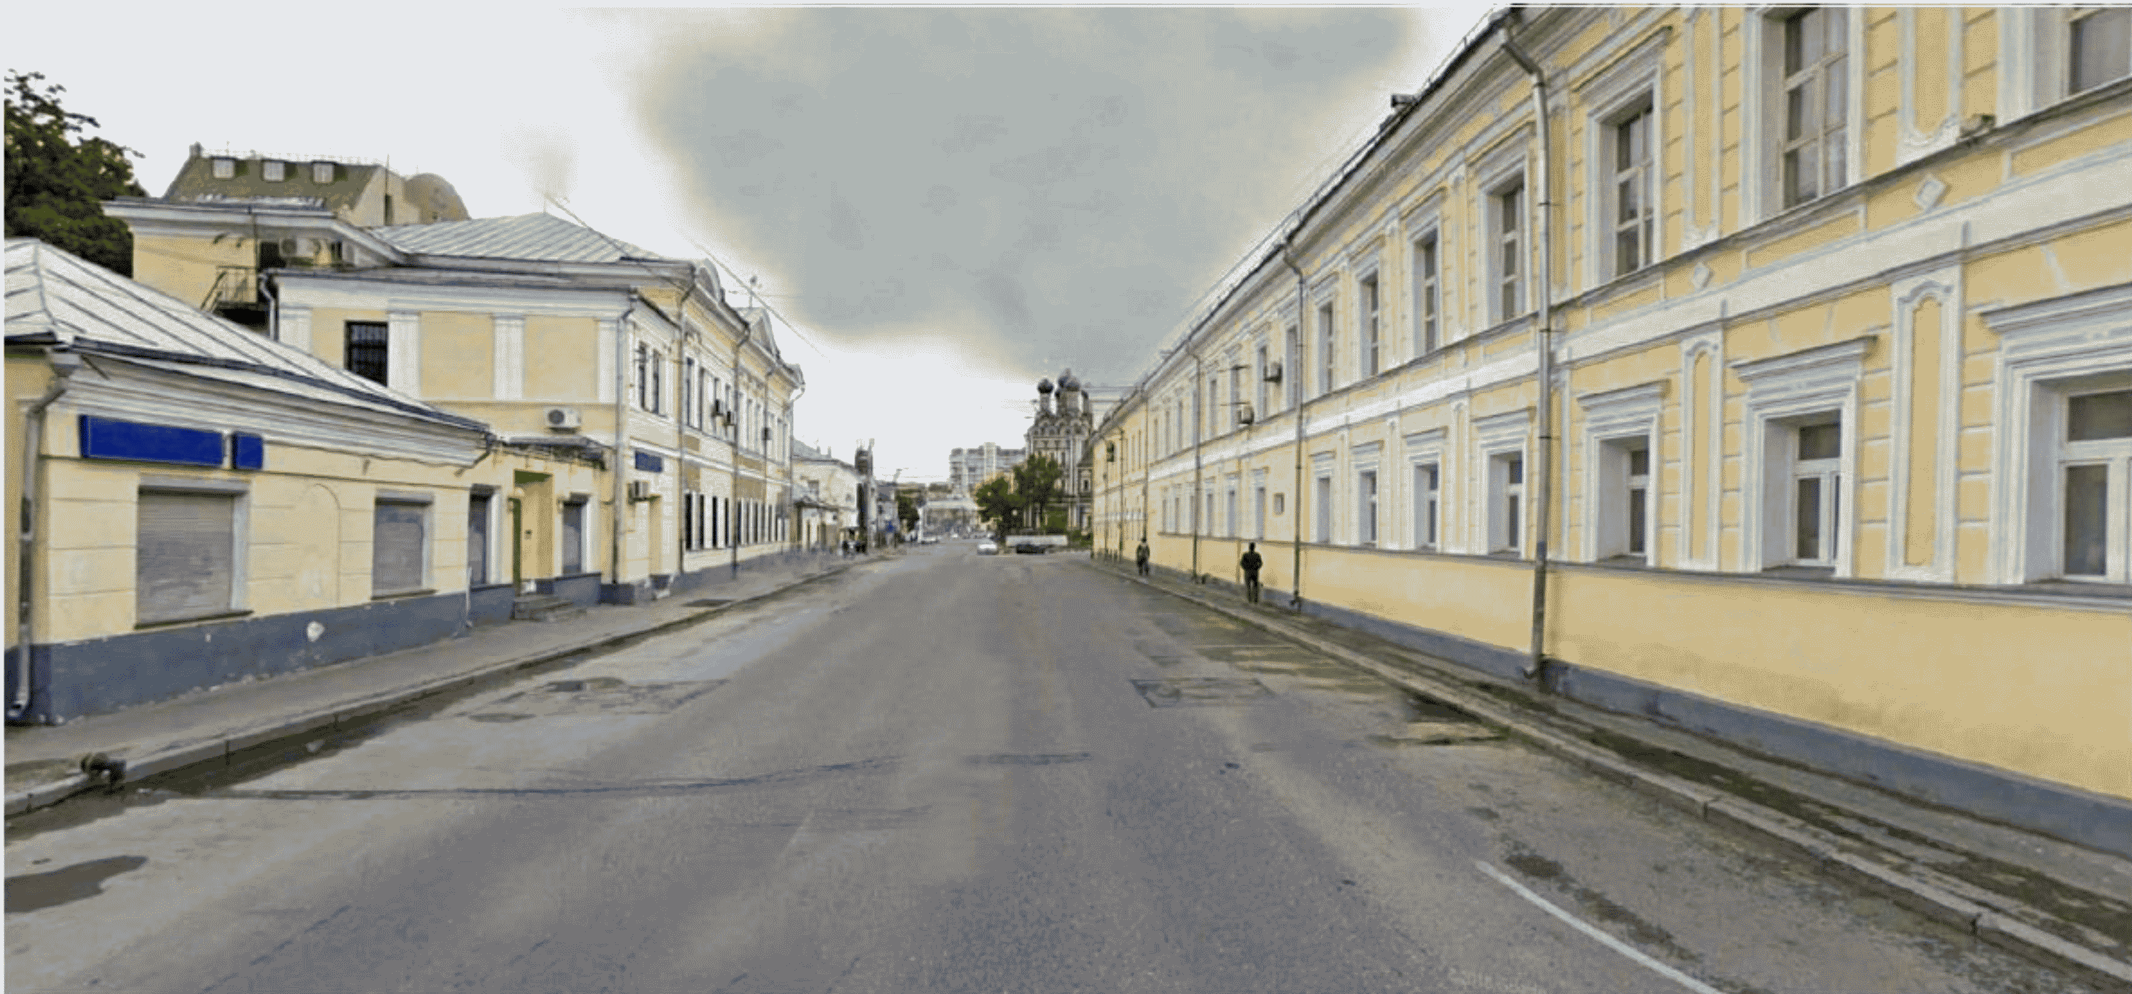

- отсутствуют торговые объекты и места рекреации
- улица пуста и безжизненна

Пешеходная торговая улица в исторической части города
Типовое предложение

периметрально-компактный морфотип застройки

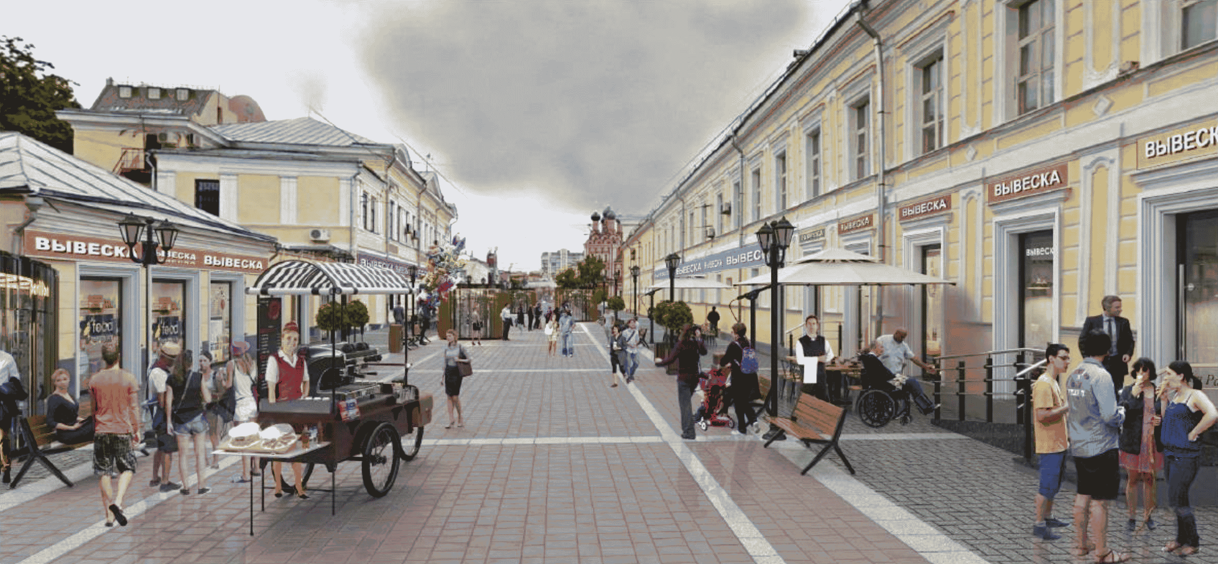

- размещены объекты стрит-ритейла разного формата
- организованы летние кафе
- приведены в порядок входы и вывески магазинов
- проведено комплексное благоустройство территории
- объекты на первых этажах оборудованы пандусами

Пешеходная торговая улица в исторической части города
Типовое предложение в вечернее время

периметрально-компактный морфотип застройки

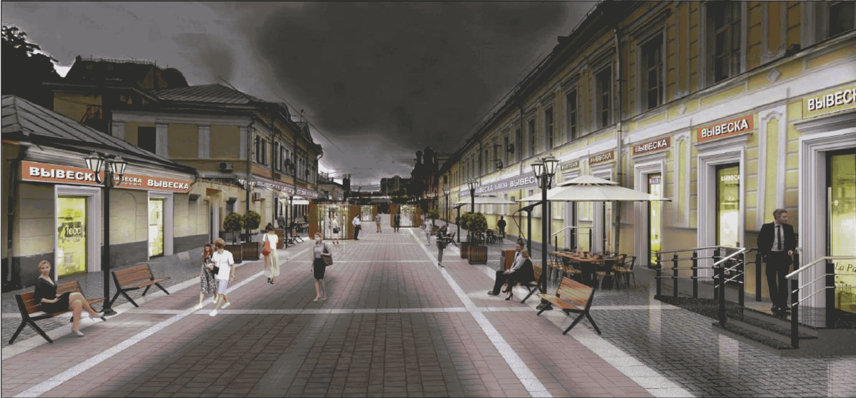

- подсветка зданий позволяет "удлинить" время торговой жизни
- создается уютная атмосфера

Пешеходная торговая улица в исторической части города
Типовое предложение

периметрально-компактный морфотип застройки

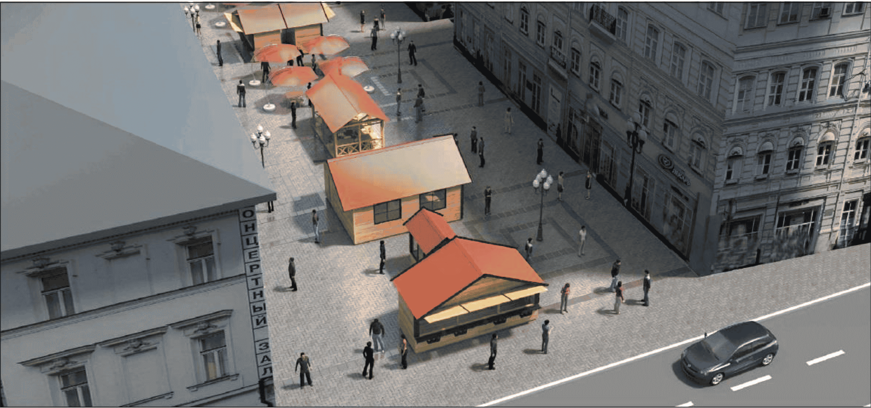

- организована ярмарка

Пешеходная торговая улица в исторической части города
Существующее положение

периметрально-компактный морфотип застройки

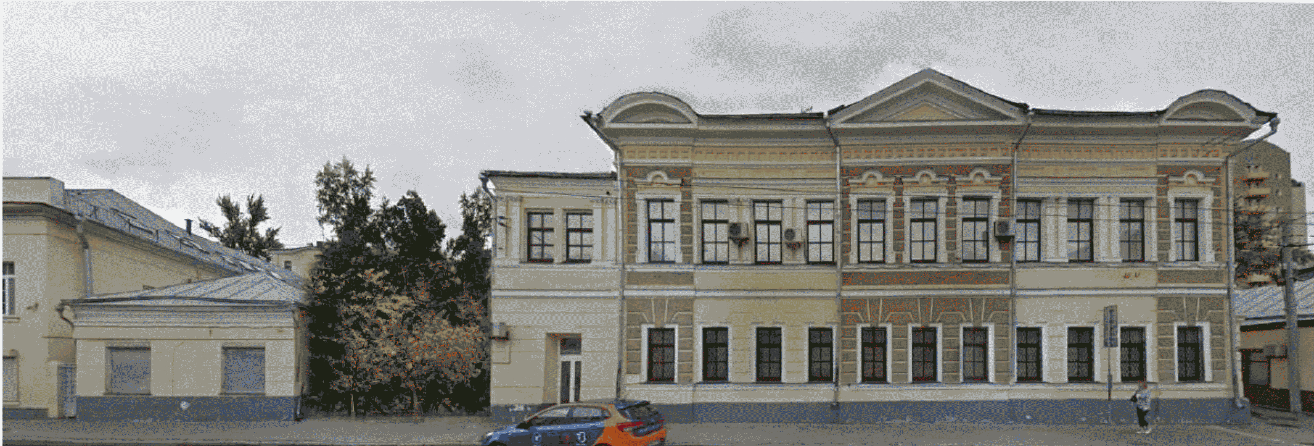

- отсутствуют торговые объекты
- отсутствуют места рекреации
- низкое качество благоустройства

Пешеходная торговая улица в исторической части города
Типовое предложение

периметрально-компактный морфотип застройки

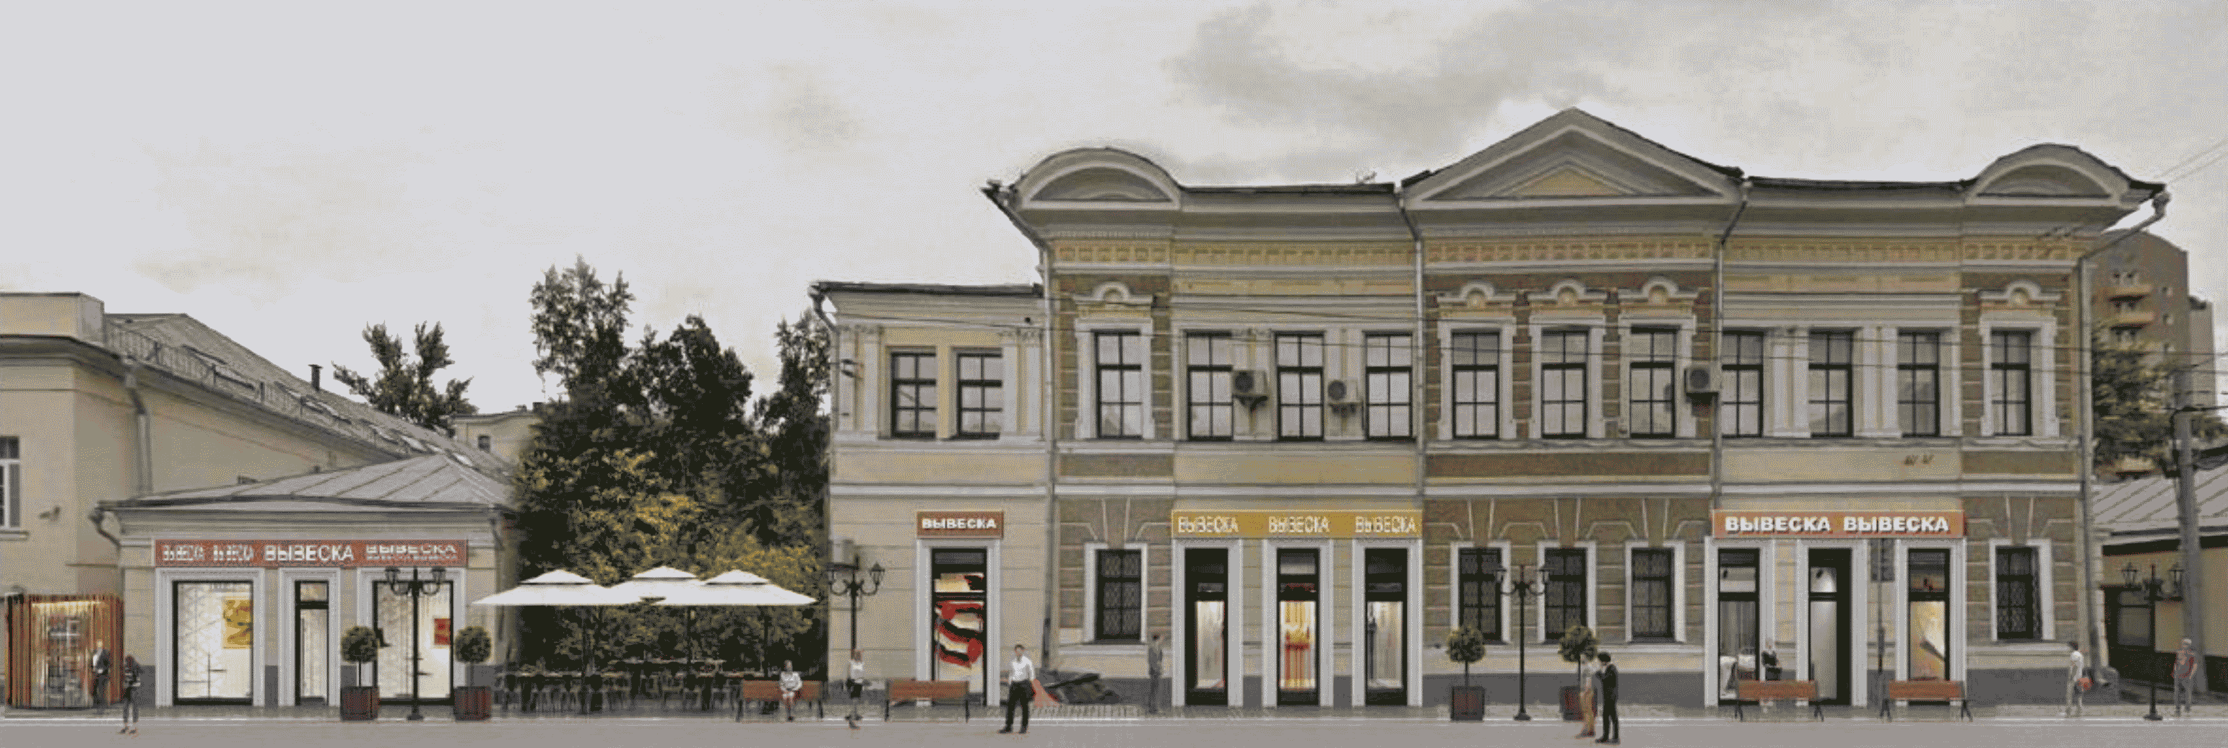

- размещены объекты стрит-ритейла разного формата
- организованы летние кафе
- приведены в порядок входы и вывески магазинов
- проведена реконструкция фасадов 1-х этажей
- проведено комплексное благоустройство территории

Приложение N 3
к приказу Минпромторга России
от 20 августа 2019 г. N 3061

МОРФОТИП ЗАСТРОЙКИ: ПЕРИМЕТРАЛЬНО-КОМПАКТНЫЙ
В ИСТОРИЧЕСКОЙ ЧАСТИ ГОРОДА

2. Транспортно-пешеходная торговая улица (площадь) в исторической части города.
Территория относится к морфотипу периметральной застройки с плотностью (4 - 8 тыс. кв. м/га) с контрастной этажностью (2 - 7 этажей) и интенсивностью застройки 20 - 25%. Здания, как правило, различных периодов строительства, преимущественно довоенные.
Движение автотранспорта - 2-полосное с низкой интенсивностью и местным общественным транспортом. Вся загрузка товаров осуществляется с основного и смежных проездов. Парковки и остановки общественного транспорт - в дорожных карманах вдоль проезжей части.
Формат стрит-ритейла - в основном, малый и средний; объекты общественного питания, торговли, иные потребительские услуги и сервисы.
Допустимое размещение объектов стрит-ритейла:
первые и цокольные этажи зданий со входом с уровня земли и с цокольного уровня;
приобъектные/пристроенные летние кафе;
организованные площадки мини-ярмарок сельхозпродукции и торговые ряды (в том числе у торцевых и глухих участков зданий),
рассредоточенное размещение киосков и мобильных точек обслуживания (фаст-фуды, кофе-пойнты и др.).
Допустимое размещение объектов рекреаций - на свободных незастроенных участках возле торцевых и глухих участков зданий, во внутренних дворах и курдонерах.

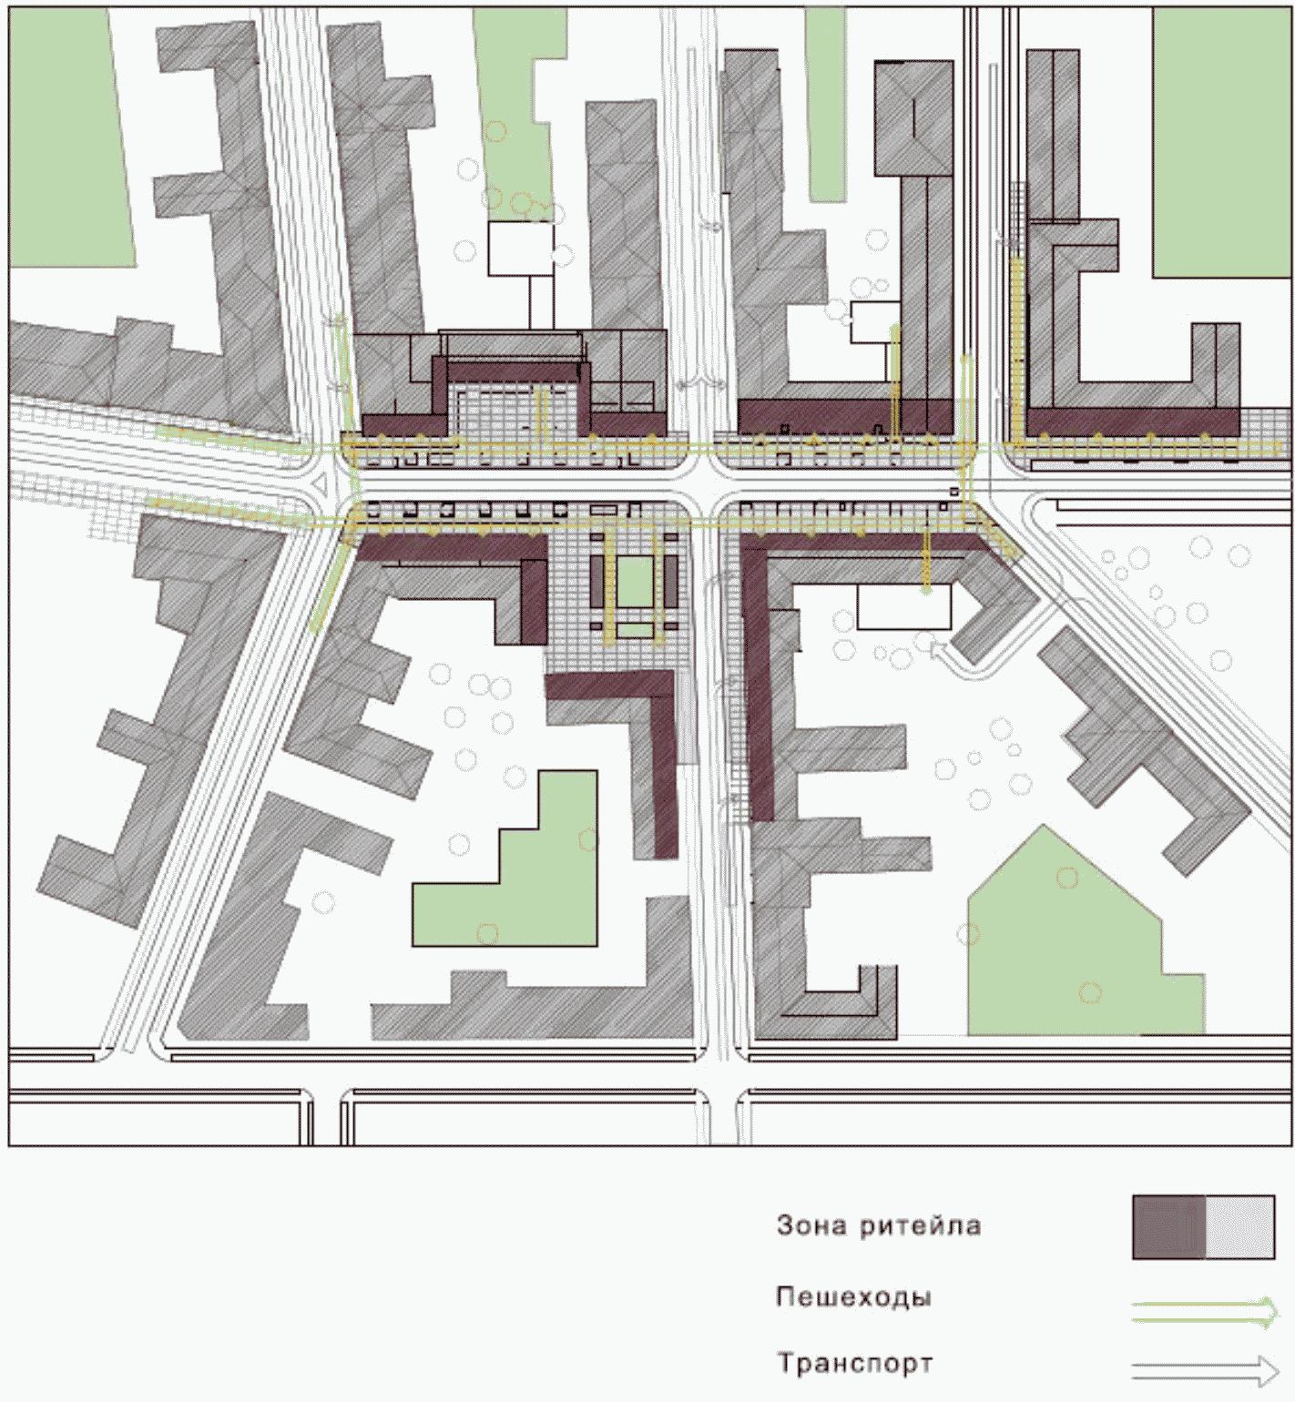

Модель организации транспортно-пешеходной торговой улицы
в исторической части города

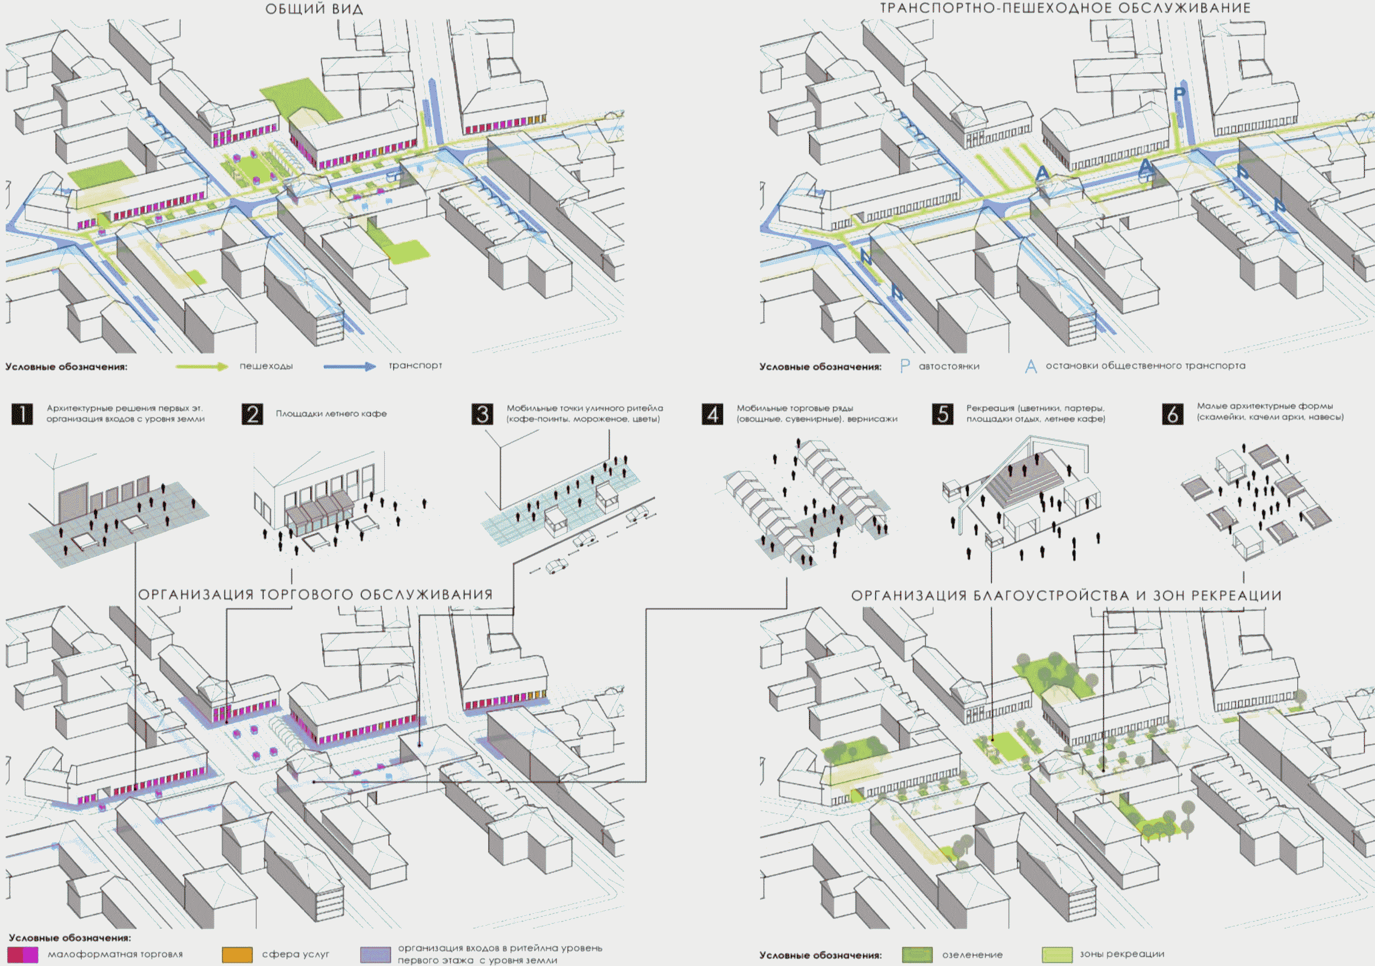

Транспортно-пешеходная торговая улица
в исторической части города
Существующее положение

периметрально-компактный морфотип застройки

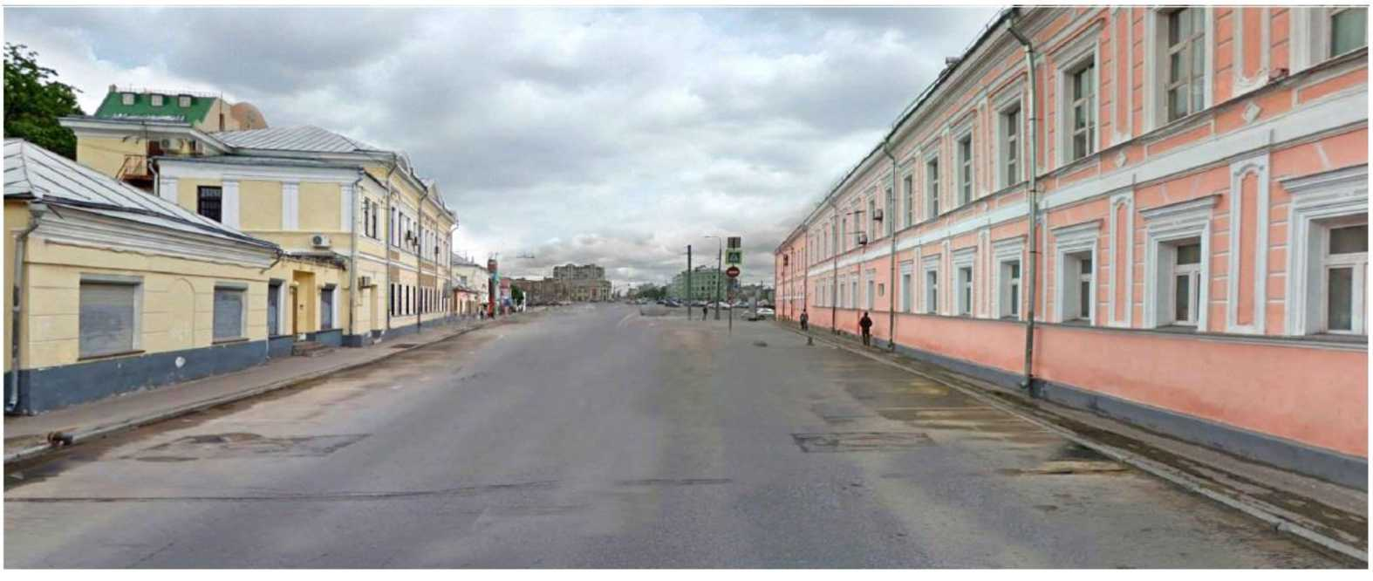

- отсутствуют объекты торговли
- отсутствуют парковочные места

Транспортно-пешеходная торговая улица
в исторической части города
Типовое предложение

периметрально-компактный морфотип застройки

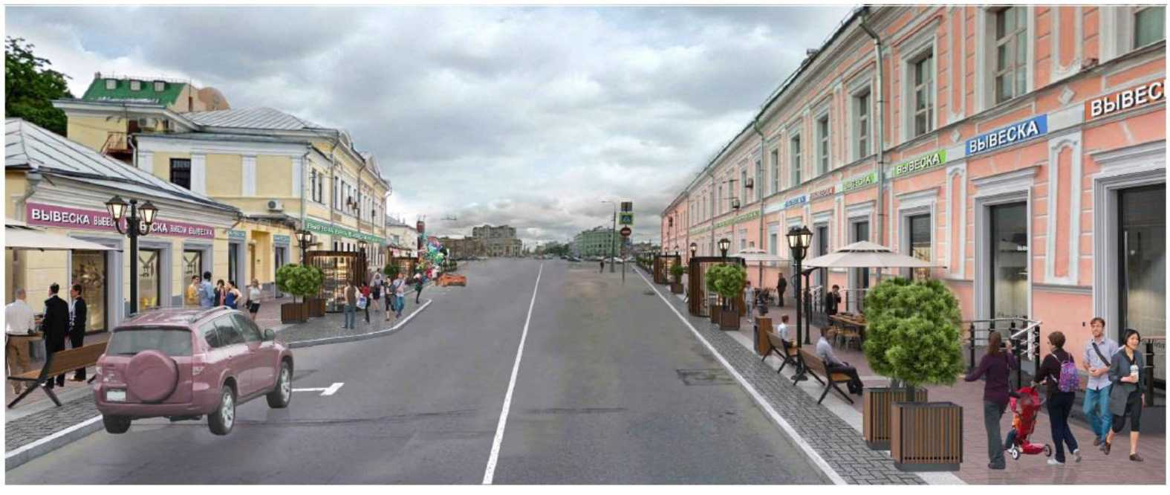

- размещены объекты стрит-ритейла разного формата
- организованы летние кафе
- приведены в порядок входы и вывески магазинов
- организованы парковочные карманы
- проведено комплексное благоустройство территории
- объекты на первых этажах оборудованы пандусами

Транспортно-пешеходная торговая
улица в исторической части города
Типовое предложение в вечернее время

периметрально-компактный морфотип застройки

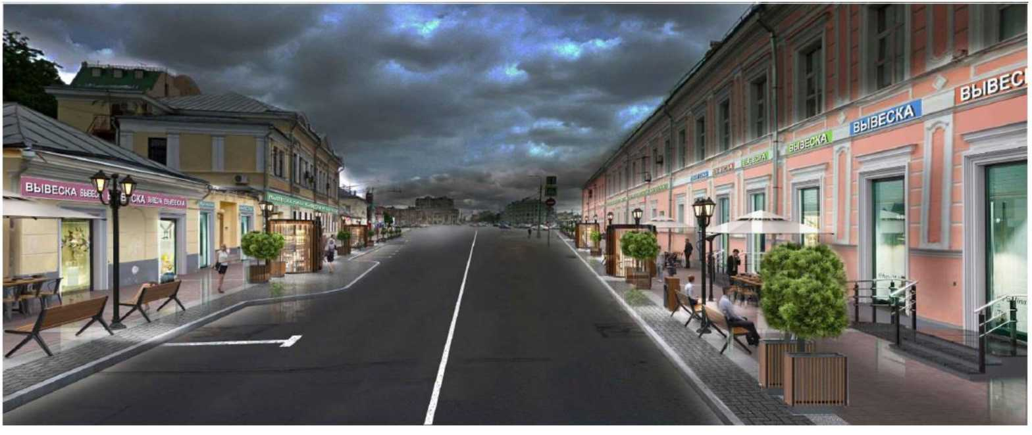

- обеспечена вечерняя подсветка 1-х этажей зданий
- создана уютная атмосфера

Торговая улица в исторической части города
Типовое предложение

периметрально-компактный морфотип застройки

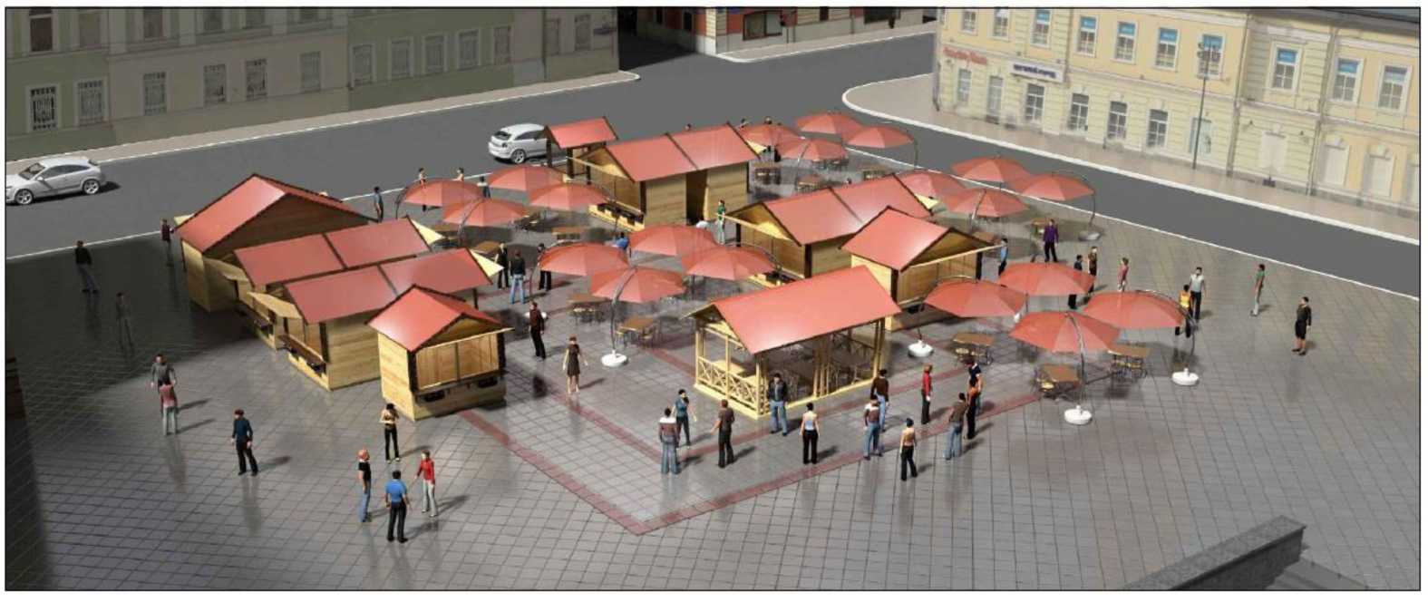

- организована ярмарка

Приложение N 4
к приказу Минпромторга России
от 20 августа 2019 г. N 3061

МОРФОТИП ЗАСТРОЙКИ: РАЗРЕЖЕННЫЙ СРЕДНЕЭТАЖНЫЙ
В СРЕДИННОЙ ЧАСТИ ГОРОДА

3. Транспортно-пешеходная торговая улица в срединной части города.
Территория относится к морфотипу разреженной застройки с плотностью (8 - 12 тыс. кв. м/га) со средней этажностью (4 - 7 этажей) и интенсивностью застройки 15 - 20%. Здания, как правило, различных периодов строительства, преимущественно - послевоенные, доиндустриального периода домостроения.
Движение автотранспорта - 2 - 4-полосное со средней интенсивностью и местным общественным транспортом. Загрузка товаров осуществляется с основного и смежных проездов. Парковки и остановки общественного транспорт - в дорожных карманах вдоль проезжей части.
Движение пешеходов - линейное.
Формат стрит-ритейла - в основном, малый и средний; объекты торговли, общественного питания, бытового обслуживания, иные потребительские услуги и сервисы.
Допустимое размещение объектов стрит-ритейла:
первые и цокольные этажи зданий со входом с уровня земли и с цокольного уровня;
приобъектные/пристроенные летние кафе;
организованные площадки мини-ярмарок сельхозпродукции и торговые ряды (в том числе у торцевых и глухих участков зданий);
размещение нестационарных объектов (торговые галереи, павильоны и др.) в промежутках между зданиями, в пределах "красных линий" кварталов;
рассредоточенное размещение киосков и мобильных точек обслуживания (фаст-фуды, кофе-пойнты и др.).
Допустимое размещение объектов рекреаций - на свободных незастроенных участках возле торцевых и глухих участков зданий, а также в промежутках между зданиями.

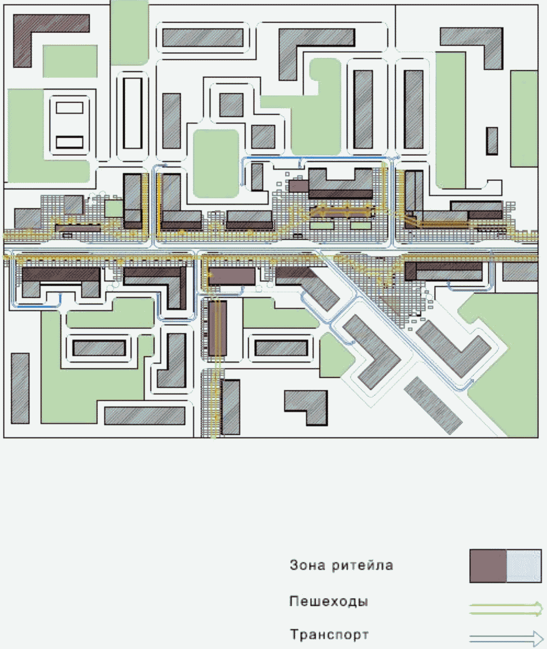

Модель организации транспортно-пешеходной торговой улицы
в срединной части города

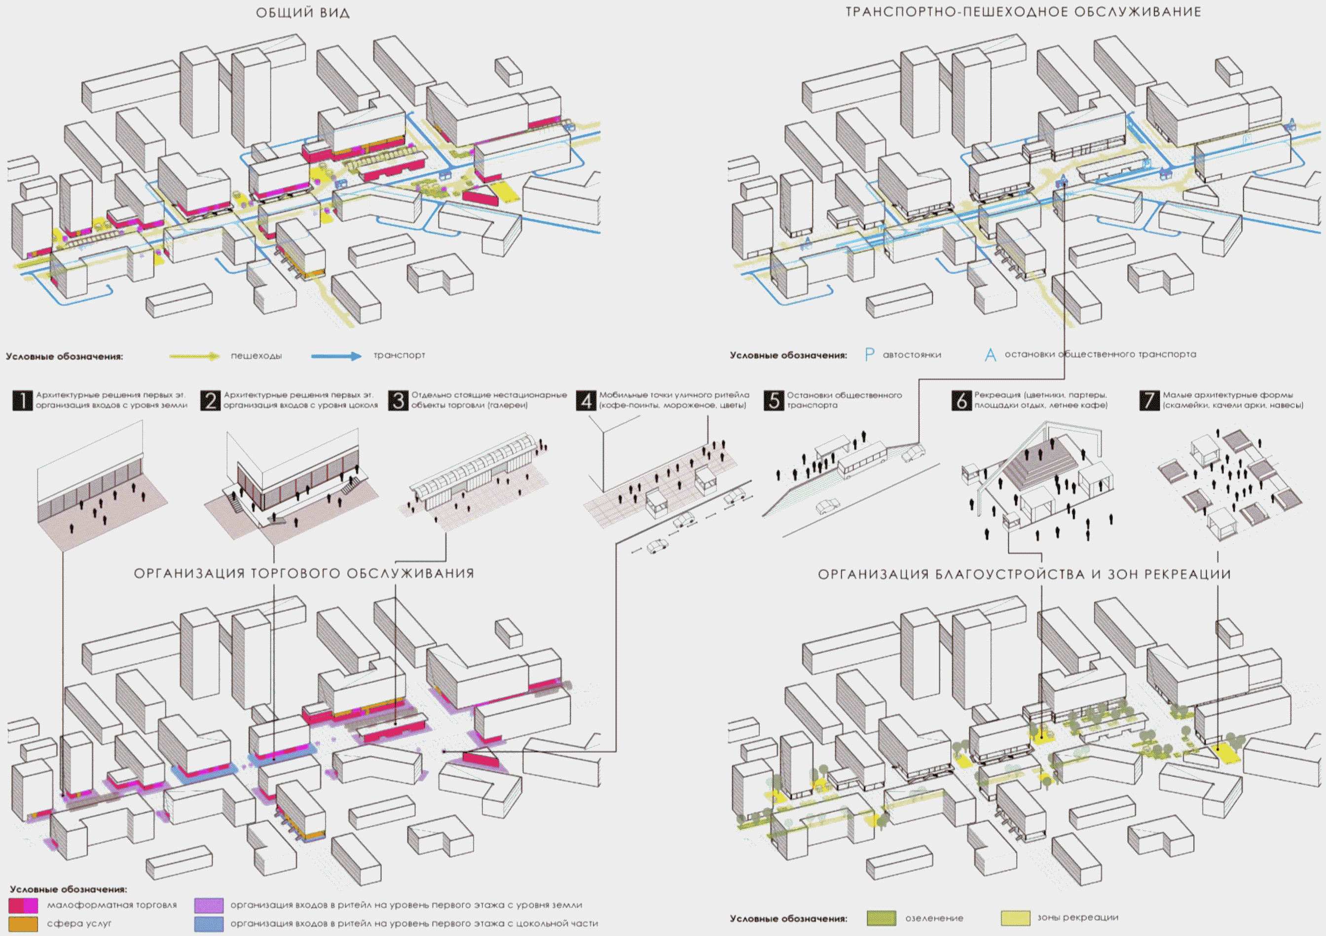

Транспортно-пешеходная торговая улица
в срединной части города
Существующее положение

разреженный среднеэтажный морфотип застройки

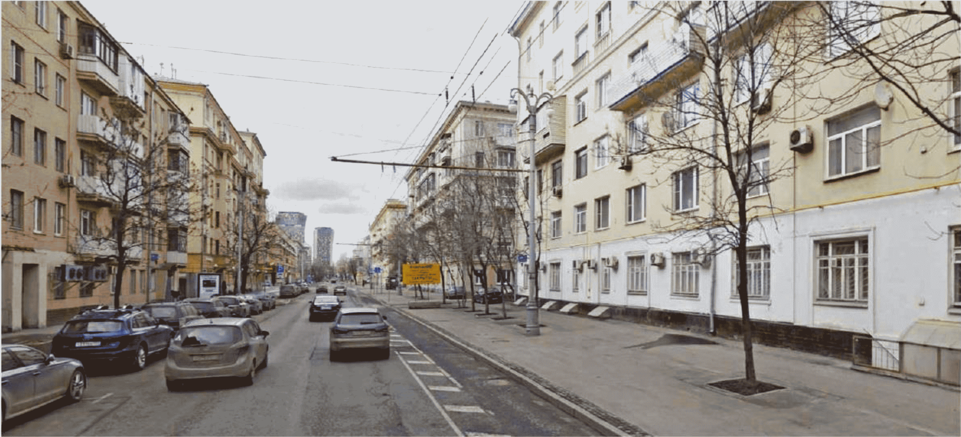

- отсутствуют торговые объекты
- низкое качество благоустройства территории
- отсутствуют места отдыха (рекреации)

Транспортно-пешеходная торговая улица
в срединной части города
Типовое предложение

разреженный среднеэтажный морфотип застройки

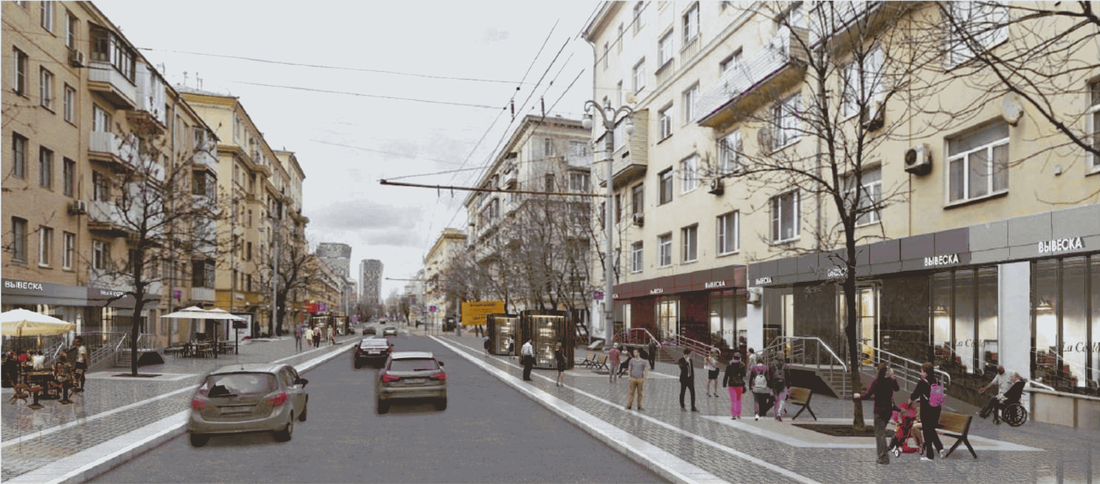

- размещены объекты стрит-ритейла разного формата
- размещены информационные элементы (вывески и реклама)
- произведен ремонт и реконструкция фасадов 1-х этажей
- организованы летние кафе
- проведено комплексное благоустройство территории
- объекты на первых этажах оборудованы пандусами

Транспортно-пешеходная торговая
улица в срединной части города
Типовое предложение в вечернее время

разреженный среднеэтажный морфотип застройки

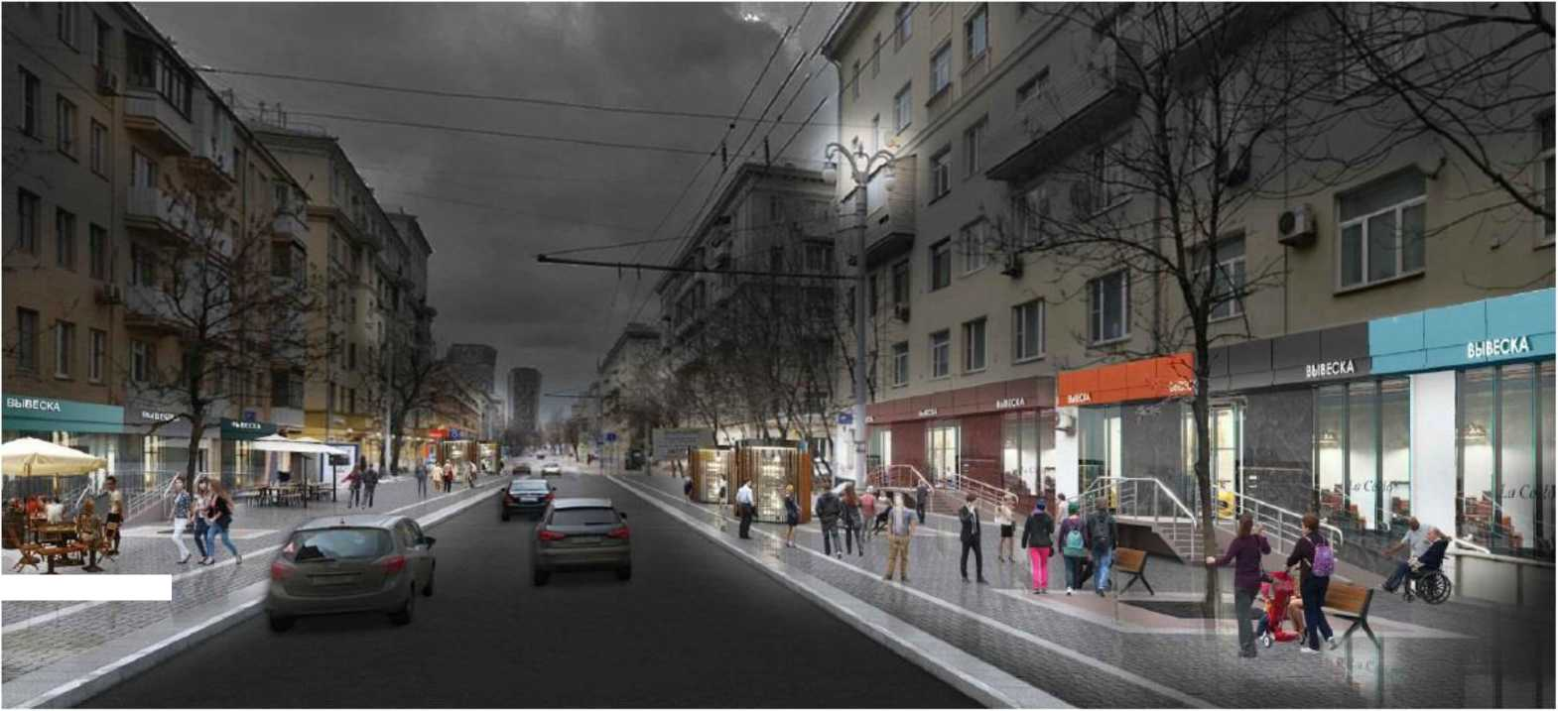

- обеспечена вечерняя подсветка 1-х этажей зданий

Транспортно-пешеходная торговая улица
в срединной части города
Типовое предложение

разреженный среднеэтажный морфотип застройки

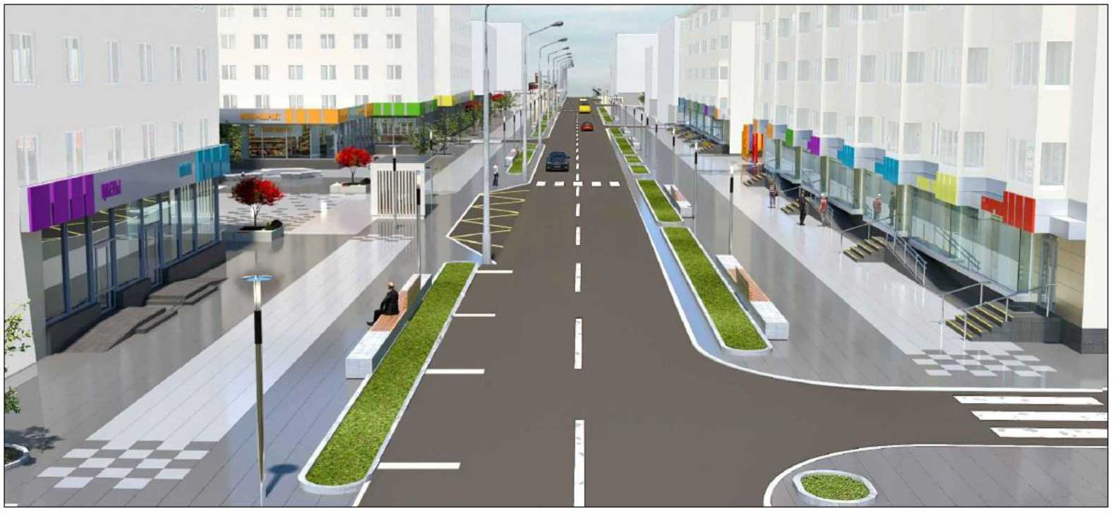

- размещены объекты стрит-ритейла разного формата
- приведены в порядок входы и вывески магазинов
- организованы парковочные места вдоль проезжей части и карманы для остановок общественного транспорта
- объекты на первых этажах оборудованы пандусами
- проведено комплексное благоустройство территории

Транспортно-пешеходная торговая улица
в срединной части города
Типовое предложение

разреженный среднеэтажный морфотип застройки

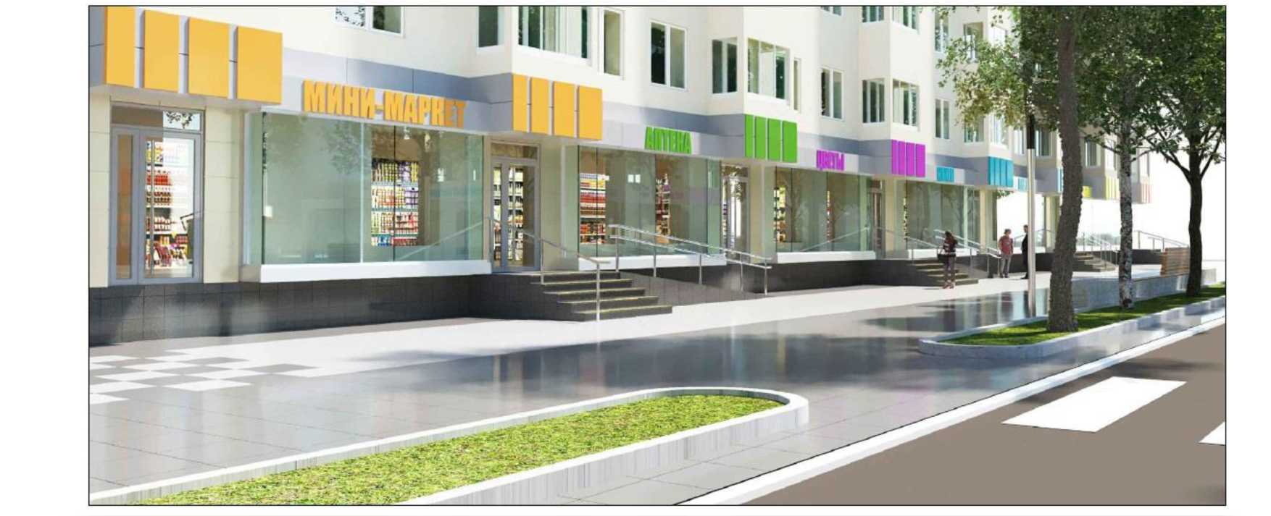

- приведены в порядок входы и вывески магазинов
- проведено комплексное благоустройство территории
- объекты на первых этажах оборудованы пандусами

Транспортно-пешеходная торговая улица
в срединной части города
Типовое предложение

разреженный среднеэтажный морфотип застройки

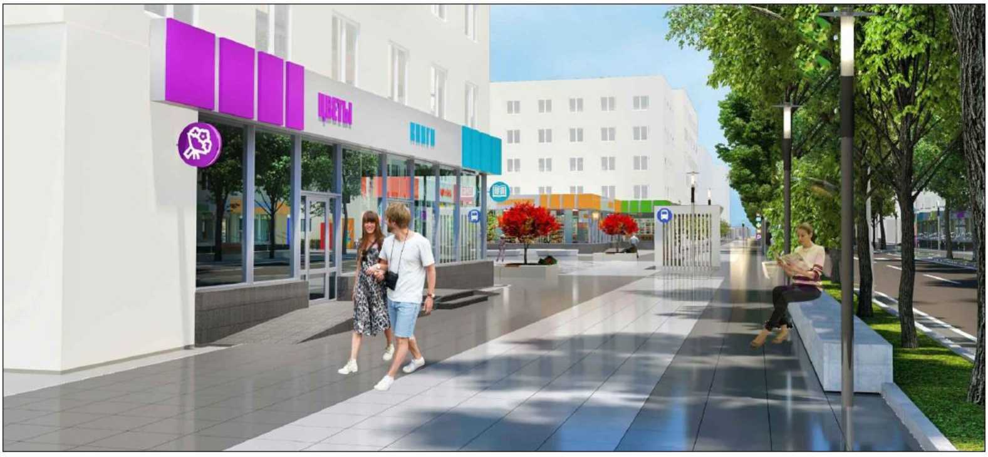

- приведены в порядок входы и вывески магазинов
- проведено комплексное благоустройство территории
- объекты на первых этажах оборудованы пандусами.

Приложение N 5
к приказу Минпромторга России
от 20 августа 2019 г. N 3061

МОРФОТИП ЗАСТРОЙКИ: РАЗРЕЖЕННЫЙ СРЕДНЕЭТАЖНЫЙ В СРЕДИННОЙ
ЧАСТИ ГОРОДА

4. Транспортно-пешеходная торговая площадь (узел) в срединной части города.
Территория относится к морфотипу разреженной застройки с плотностью (8 - 12 тыс. кв. м/га) со средней этажностью (4 - 7 этажей) и интенсивностью застройки 15 - 20% по периметру площади-узла. В состав площади, как правило включен транспортно-пересадочный узел авто- или ж/д станции.
Здания преимущественно послевоенные, доиндустриального периода домостроения.
Движение автотранспорта - 2 - 4-полосное со средней интенсивностью и местным общественным транспортом. Загрузка товаров осуществляется с основного и смежных проездов. Парковки и остановки общественного транспорта - в дорожных карманах вдоль проезжей части.
Формат стрит-ритейла - в основном, малый и средний; объекты торговли, общественного питания, бытового обслуживания, иные потребительские услуги и сервисы.
Допустимое размещение объектов стрит-ритейла:
первые этажи зданий со входом с уровня земли или повышенной стилобатной части;
отдельные летние кафе при рекреациях;
организованные площадки мини-ярмарок (сельскохозяйственных и универсальных);
размещение нестационарных объектов (павильоны, киоски, палатки и др.) - в группах, в том числе в виде торговых рядов;
рассредоточенное размещение мобильных точек обслуживания (фаст-фуды, кофе-пойнты и др.).
Допустимое размещение объектов рекреаций - на свободных незастроенных участках площади.

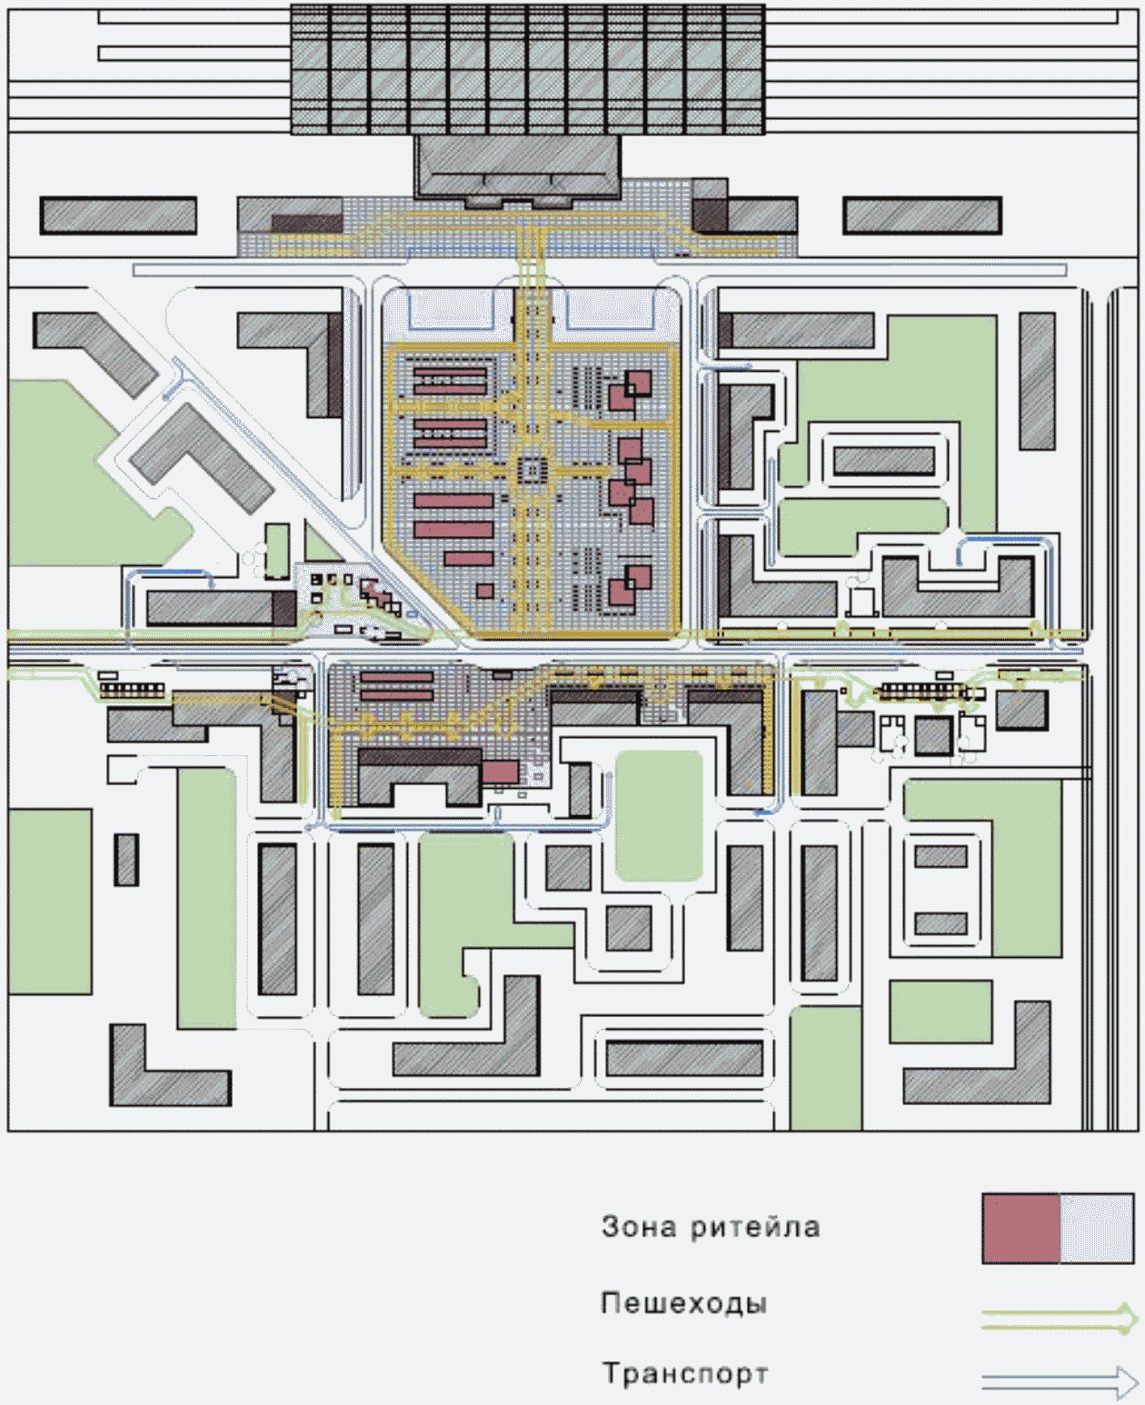

Модель организации транспортно-пешеходной торговой площади
в срединной части города

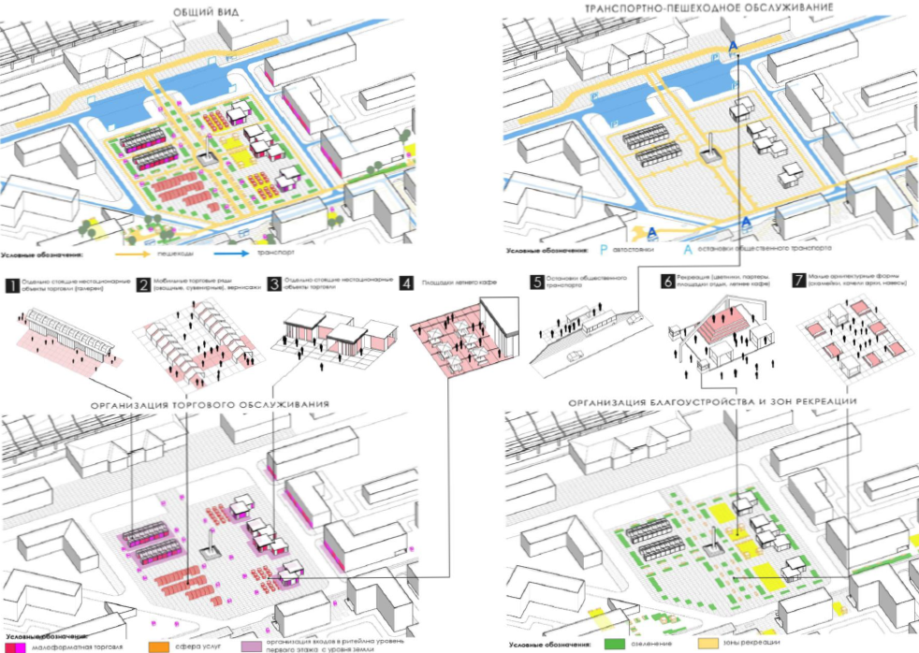

Транспортно-пешеходная торговая площадь
в срединной части города
Существующее положение

разреженный среднеэтажный морфотип застройки

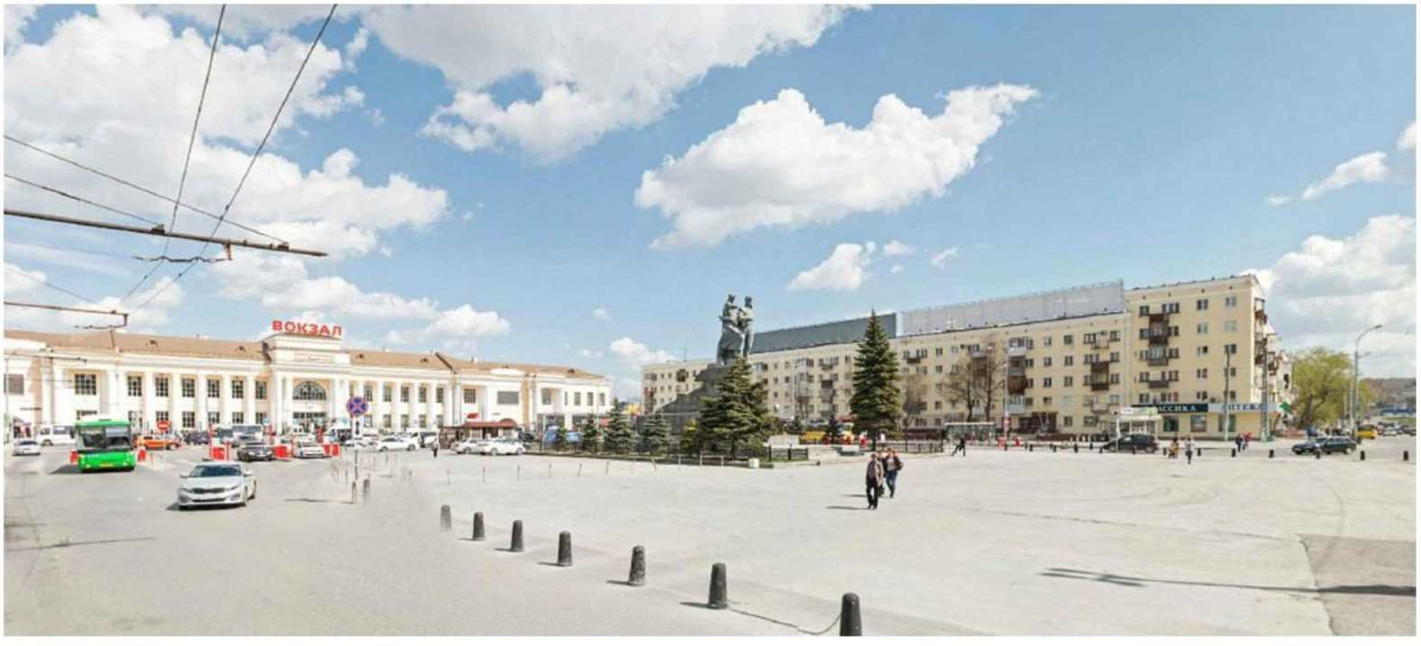

- отсутствуют торговые объекты разных форматов
- площадь пуста и безжизненна
- непривлекательность территории
- пешеходные потоки не организованы
- отсутствует зонирование территории по видам торговли и мест отдыха (рекреации)

Транспортно-пешеходная торговая площадь
в срединной части города
Типовое предложение

разреженный среднеэтажный морфотип застройки

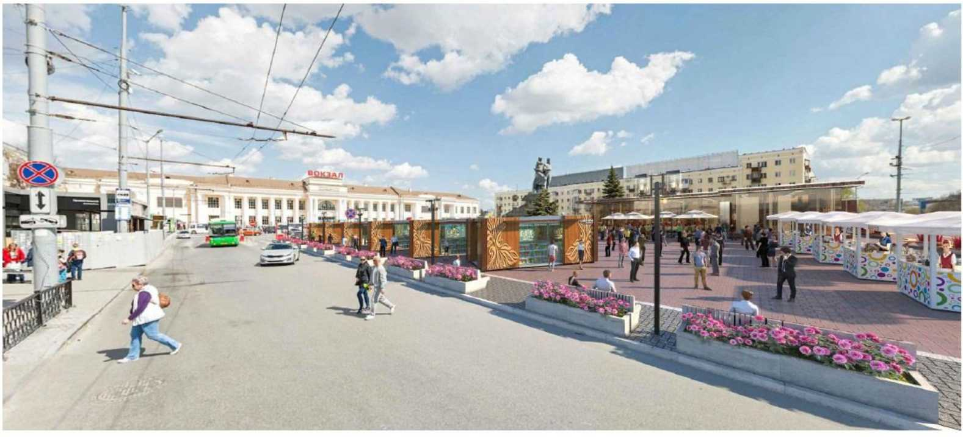

- проведено зонирование территории по видам торговли и мест отдыха (рекреации)
- разграничена площадь от проезжей части
- проведено комплексное благоустройство территории

Транспортно-пешеходная торговая площадь
в срединной части города
Типовое предложение

разреженный среднеэтажный морфотип застройки

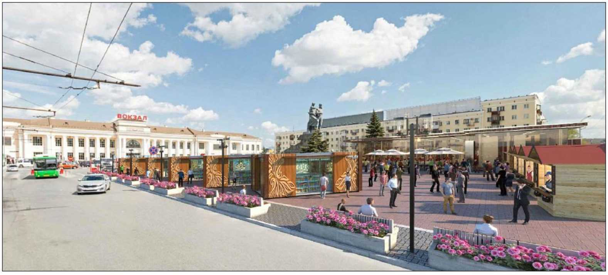

- проведено зонирование территории по видам торговли и мест отдыха (рекреации)
- разграничена площадь от проезжей части
- проведено комплексное благоустройство территории

Транспортно-пешеходная торговая площадь
в срединной части города
Типовое предложение в вечернее время

разреженный среднеэтажный морфотип застройки

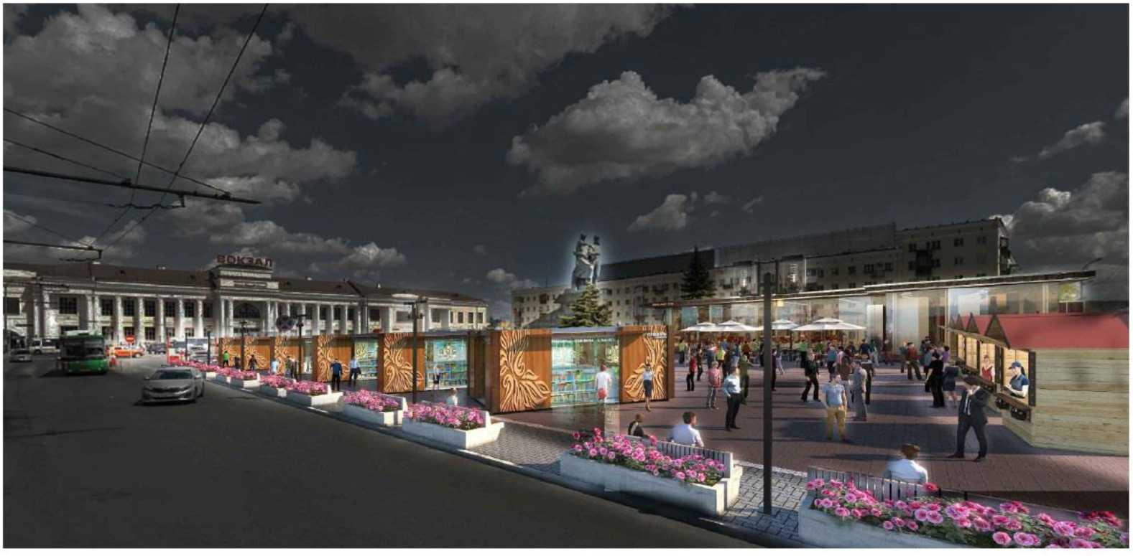

- обеспечено разнообразное уличное и архитектурное освещение

Транспортно-пешеходная торговая площадь
в срединной части города
Типовое предложение

разреженный среднеэтажный морфотип застройки

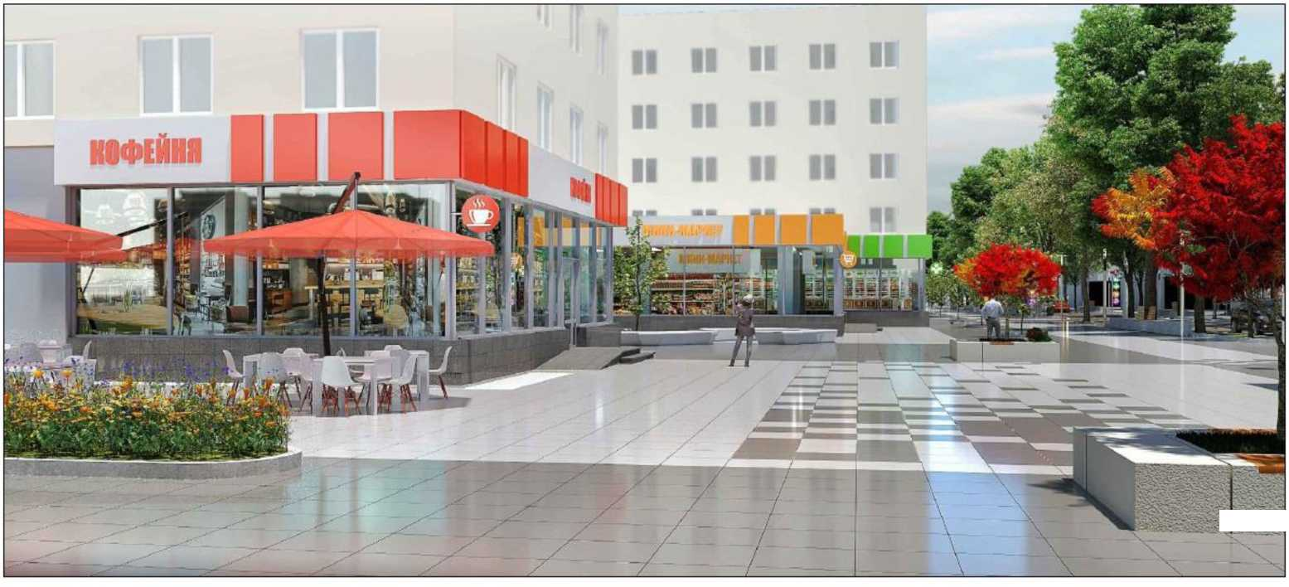

- организованы летние кафе
- приведены в порядок входы и вывески магазинов
- проведено комплексное благоустройство территории
- объекты на первых этажах оборудованы пандусами

Транспортно-пешеходная торговая площадь
в срединной части города
Типовое предложение

разреженный среднеэтажный морфотип застройки

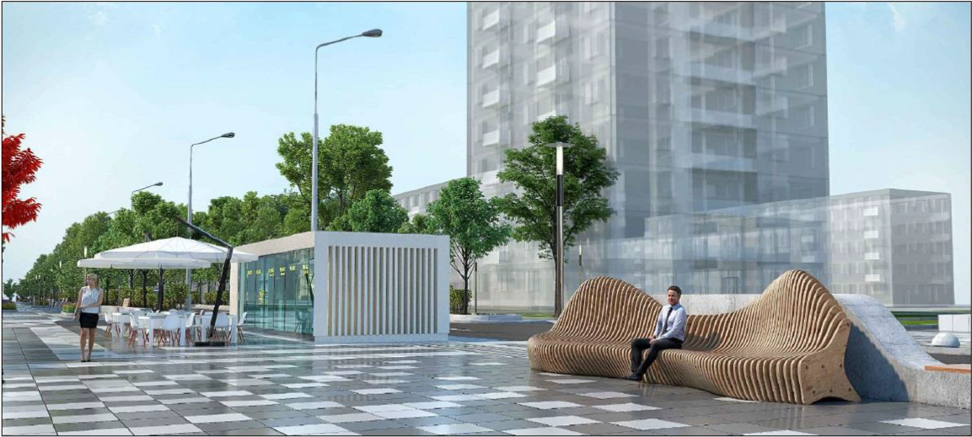

- организованы летние кафе
- проведено комплексное благоустройство территории.

Приложение N 6
к приказу Минпромторга России
от 20 августа 2019 г. N 3061

МОРФОТИП ЗАСТРОЙКИ: РАЗРЕЖЕННЫЙ МНОГОЭТАЖНЫЙ В ПЕРИФЕРИЙНОЙ
ЧАСТИ ГОРОДА

5. Транспортно-пешеходная торговая улица в периферийной части города.
Территория относится к морфотипу разреженной застройки с плотностью (5 - 8 тыс. кв. м/га) с контрастной этажностью (9 - 17 этажей) и интенсивностью застройки 20 - 25%. Здания преимущественно индустриального периода домостроения 70 - 80-х г.г. со встроенными помещениями магазинов в первых этажах, с отдельно стоящими объектами КБО и универсамами.
Движение автотранспорта - 4-полосное со средней интенсивностью и местным общественным транспортом. Загрузка товаров осуществляется с основного и смежных проездов, иногда с дублеров. Парковки и остановки общественного транспорт - в дорожных карманах вдоль проезжей части.
Формат стрит-ритейла - в основном, малый и средний; объекты торговли (преимущественно), общественного питания, бытового обслуживания, иные потребительские услуги и сервисы.
Допустимое размещение объектов стрит-ритейла:
первые этажи зданий со входом с уровня земли или повышенной стилобатной части;
размещение летних кафе при группах торговых объектов и рекреации, а также за переделами "красных линий" жилой застройки в составе поперечного профиля улиц;
организованные площадки ярмарок (сельскохозяйственных и универсальных) на общественных участках возле перекрестков;
размещение нестационарных объектов (павильоны - в группах, торговые галереи) за переделами "красных линий" жилой застройки, в составе поперечного профиля улиц;
рассредоточенное размещение киосков и мобильных точек обслуживания (фаст-фуды, кофе-пойнты и др.).
Допустимое размещение объектов рекреаций - на свободных незастроенных участках, на эксплуатируемых кровлях подземных уровней.

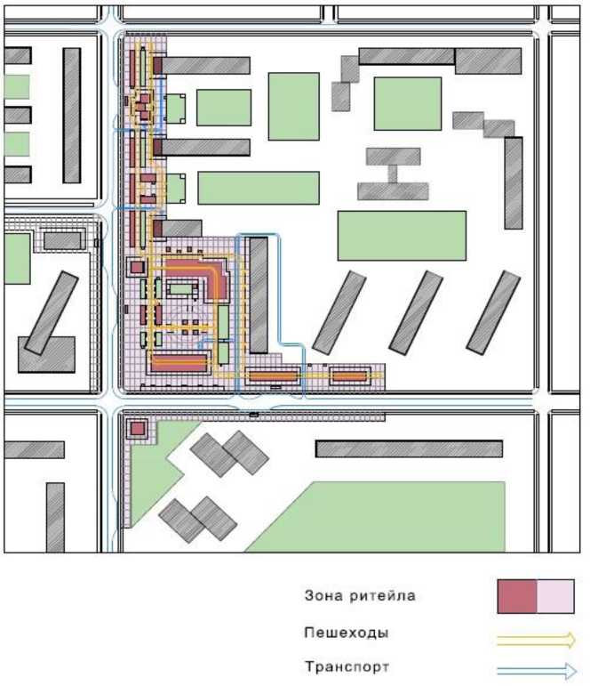

Модель организации транспортно-пешеходной торговой улицы
в периферийной части города

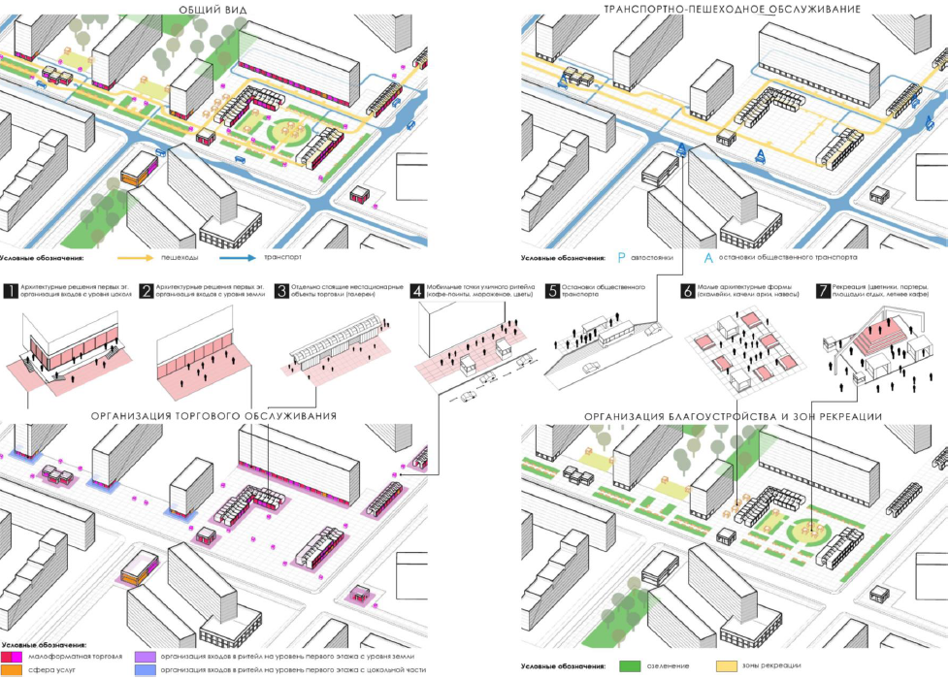

Транспортно-пешеходная торговая улица
в периферийной части города
Существующее положение

разреженный многоэтажный морфотип застройки

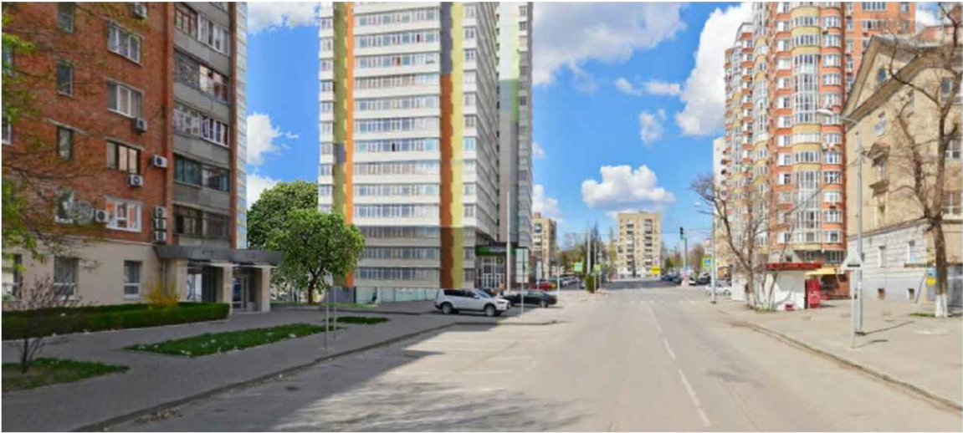

- отсутствуют торговые объекты
- низкое качество благоустройства территории
- отсутствуют места отдыха (рекреации)

Транспортно-пешеходная торговая улица
в периферийной части города
Типовое предложение

разреженный многоэтажный морфотип застройки

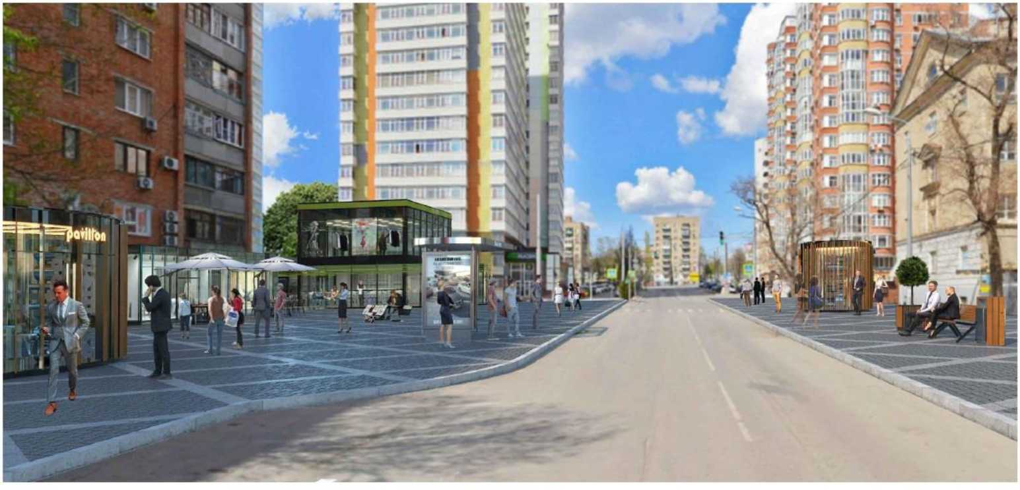

- размещены объекты стрит-ритейла разного формата
- размещены информационные элементы (вывески и реклама)
- организованы парковочные карманы
- организованы летние кафе
- проведено комплексное благоустройство территории
- произведен ремонт и реконструкция фасадов 1-х этажей

Транспортно-пешеходная торговая
улица в периферийной части города
Типовое предложение в вечернее время

разреженный многоэтажный морфотип застройки

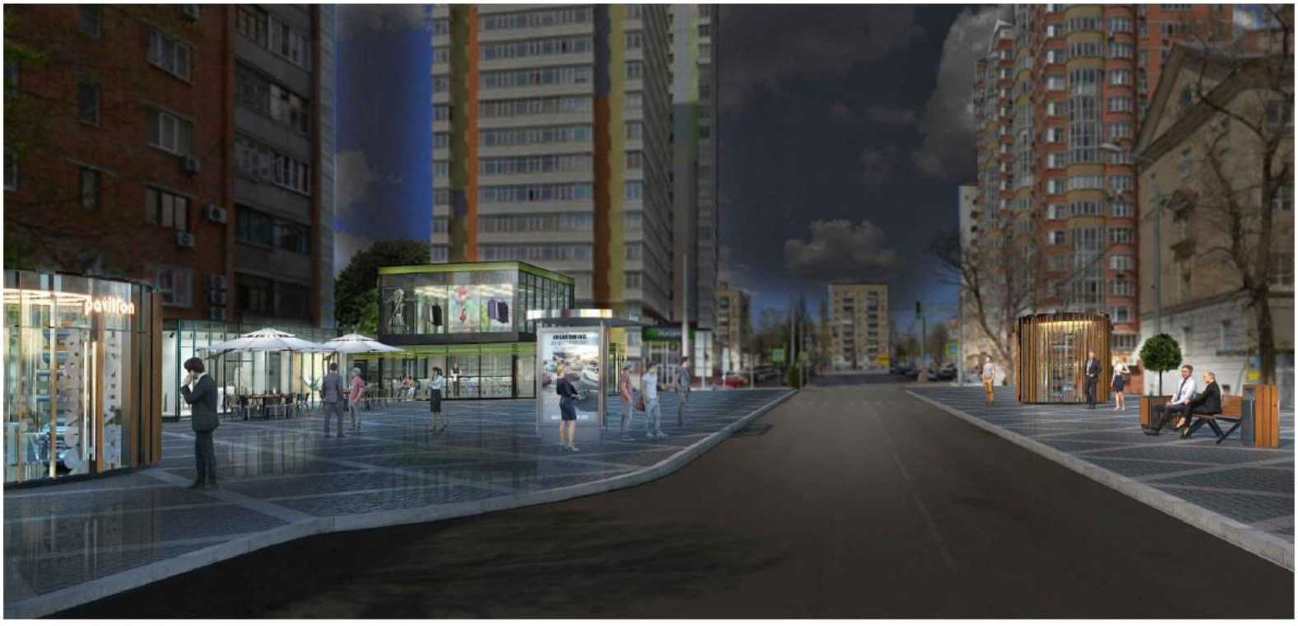

- обеспечены различные виды подсветки зданий и вечернего архитектурного освещения улицы.

Приложение N 7
к приказу Минпромторга России
от 20 августа 2019 г. N 3061

МОРФОТИП ЗАСТРОЙКИ: РАЗРЕЖЕННЫЙ МНОГОЭТАЖНЫЙ В ПЕРИФЕРИЙНОЙ
ЧАСТИ ГОРОДА

6. Транспортно-пешеходная торговая площадь (узел) в периферийной части города.
Территория относится к морфотипу разреженной застройки с плотностью (5 - 8 тыс. кв. м/га) с контрастной этажностью (9 - 17 этажей) и интенсивностью застройки 20 - 25%. Здания преимущественно индустриального периода домостроения 70 - 80-х г.г. со встроенными помещениями магазинов в первых этажах, с отдельно стоящими объектами КБО. В состав площади, как правило включен транспортно-пересадочный узел авто- или ж/д станции, крупного общественного объекта.
Движение автотранспорта - 4-полосное со средней интенсивностью и местным общественным транспортом. Загрузка товаров осуществляется с основного и смежных проездов. Парковки и остановки общественного транспорт - в дорожных карманах вдоль проезжей части или специализированных карманах.
Движение пешеходов - линейно-поперечное.
Формат стрит-ритейла - в основном, малый и средний; объекты торговли (преимущественно), общественного питания, бытового обслуживания, иные потребительские услуги и сервисы.
Допустимое размещение объектов стрит-ритейла:
первые этажи зданий со входом с уровня земли или повышенной стилобатной части;
организованные площадки ярмарок (сельскохозяйственных и универсальных рынков) на общественных участках возле перекрестков;
размещение нестационарных объектов (павильоны - в группах, торговые галереи) за переделами "красных линий" жилой застройки, в составе поперечного профиля улиц;
размещение летних кафе при группах торговых объектов и рекреации, также за переделами "красных линий" жилой застройки, в составе поперечного профиля улиц;
компактное размещение киосков и мобильных точек обслуживания (фаст-фуды, кофе-пойнты и др.).
Допустимое размещение объектов рекреаций - на свободных незастроенных участках, на эксплуатируемых кровлях подземных уровней.

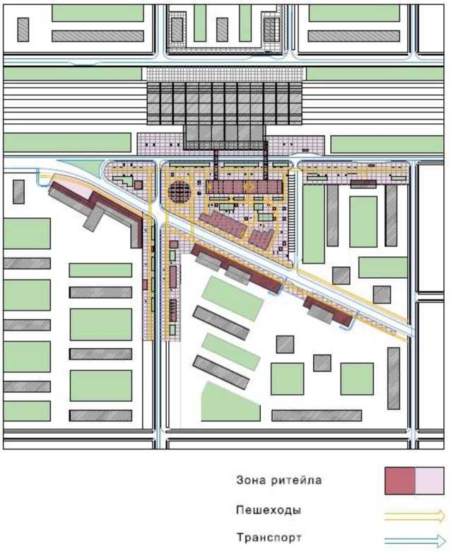

Модель организации транспортно-пешеходной торговой площади
в периферийный части города

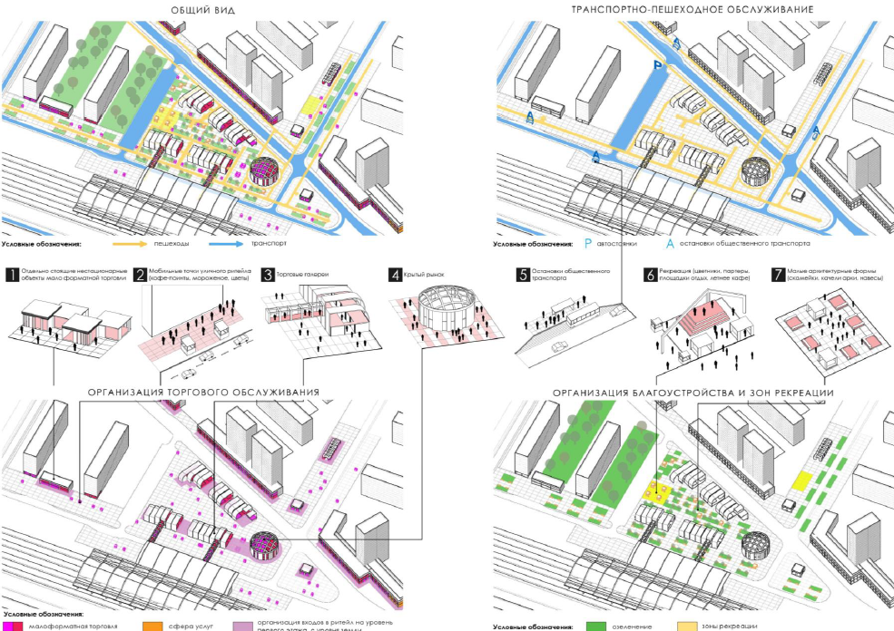

Транспортно-пешеходная торговая площадь
в периферийной части города
Существующее положение

разреженный многоэтажный морфотип застройки

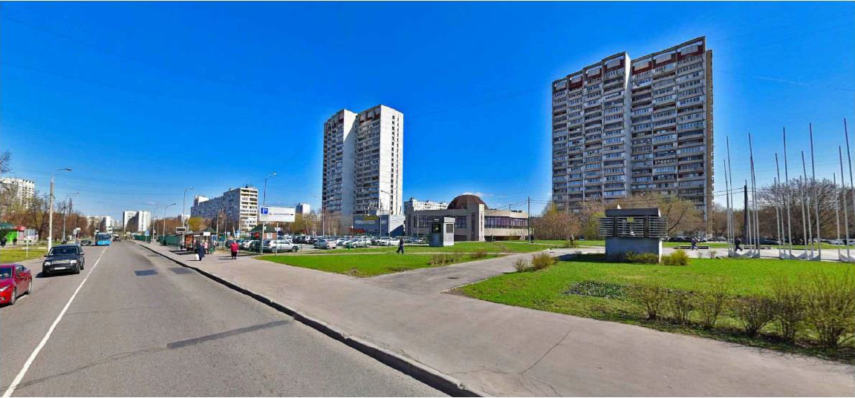

- отсутствуют торговые объекты разного формата
- улица пуста и безжизненна
- низкое качество благоустройства территории

Транспортно-пешеходная торговая площадь
в периферийной части города
Типовое предложение

разреженный многоэтажный морфотип застройки

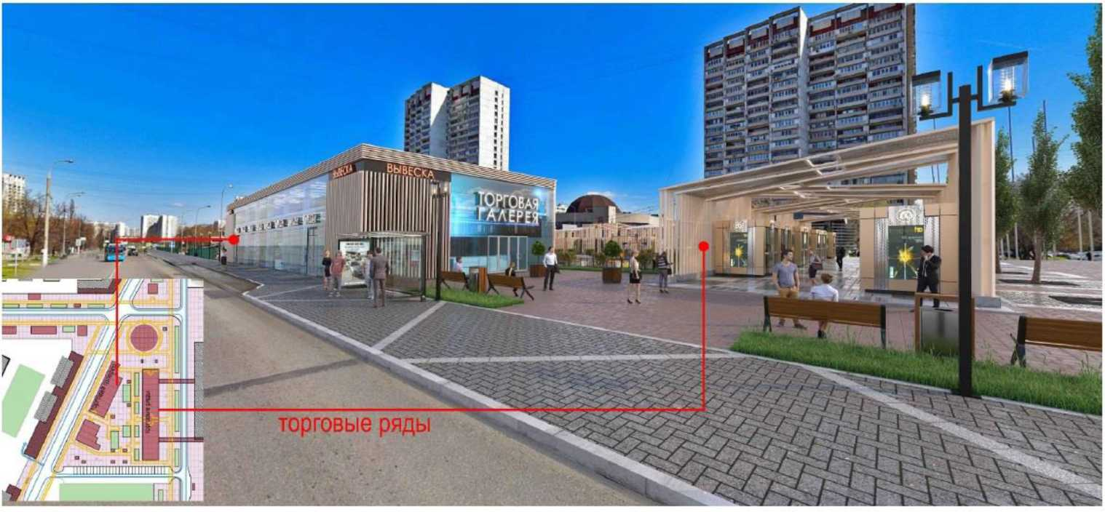

- размещены нестационарные торговые галереи и ряды с инженерной подготовкой площадок под их установку
- разграничена площадь от проезжей части
- проведено зонирование площади по видам торговли и мест отдыха (рекреации)
- обеспечены парковочные места и зоны обслуживания торговых галерей
- проведено комплексное благоустройство территории

Транспортно-пешеходная торговая площадь
в периферийной части города
Типовое предложение

разреженный многоэтажный морфотип застройки

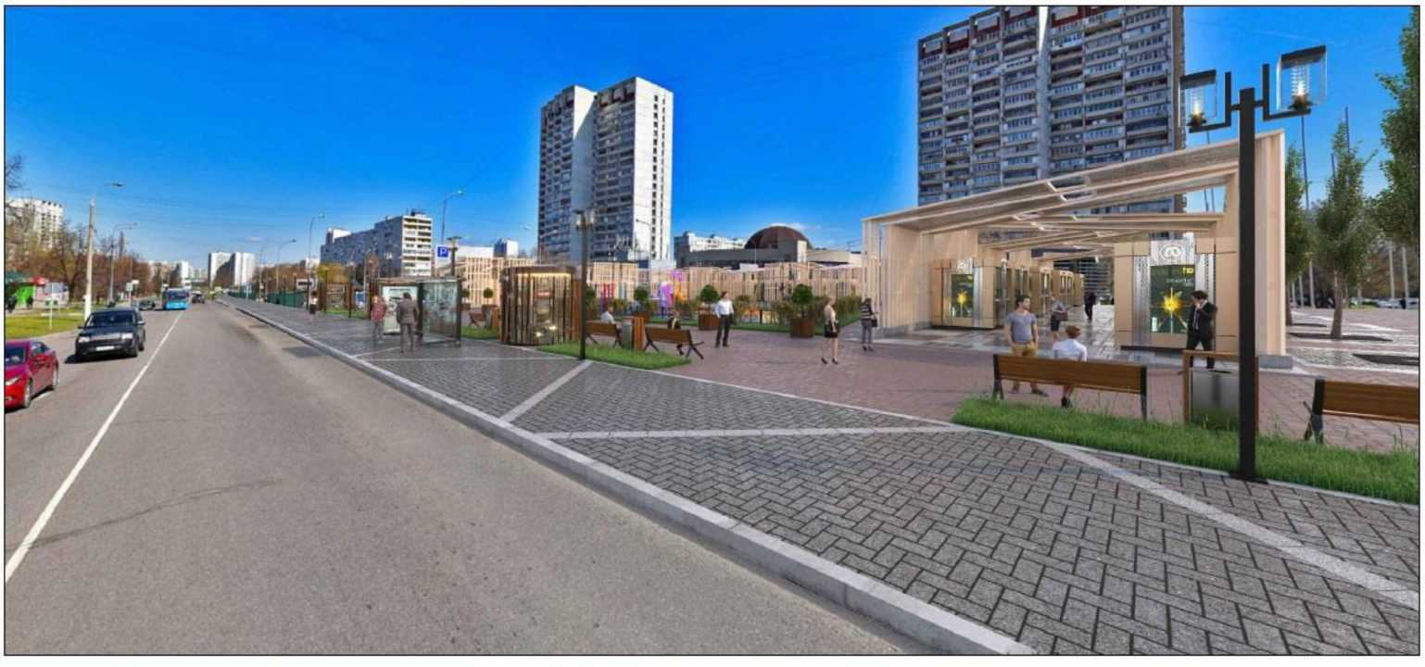

- размещены нестационарные торговые галереи и ряды с инженерной подготовкой площадок под их установку
- разграничена площадь от проезжей части
- проведено зонирование площади по видам торговли и мест отдыха (рекреации)
- обеспечены парковочные места и зоны обслуживания торговых галерей
- проведено комплексное благоустройство территории

Транспортно-пешеходная торговая площадь
в периферийной части города
Типовое предложение в вечернее время

разреженный многоэтажный морфотип застройки

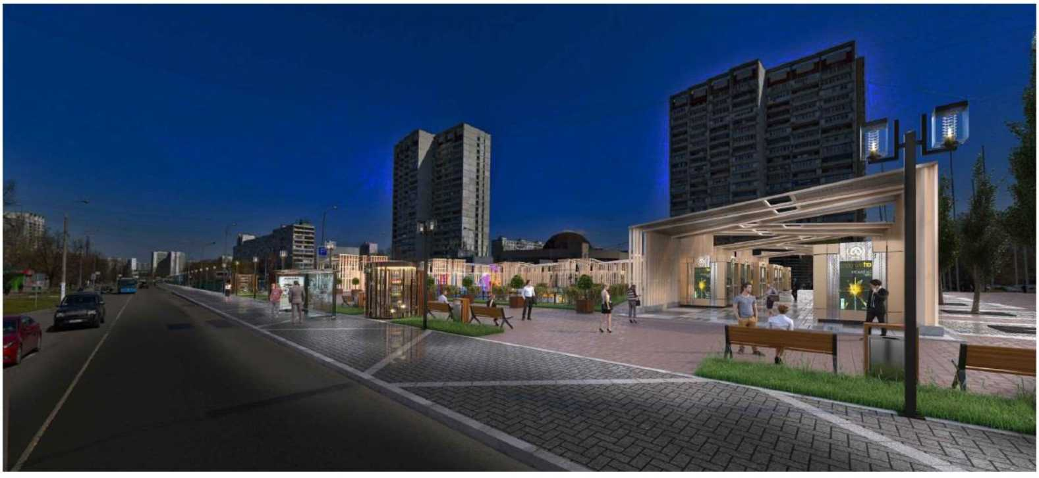

- обеспечены различные виды уличного и архитектурного освещения площади и торговых объектов.

Приложение N 8
к приказу Минпромторга России
от 20 августа 2019 г. N 3061

МОРФОТИП ЗАСТРОЙКИ: СМЕШАННЫЙ СРЕДНЕЭТАЖНЫЙ В КУРОРТНОЙ
ЗОНЕ ГОРОДА

7. Транспортно-пешеходная торговая улица в курортной зоне города.
Морфотип данной категории улиц многообразен - от городской набережной до кварталов смешанной частной застройки с различными вариантами планировки квартала. Данная территория рассматривается только в увязке с непосредственной близостью к объектам курортного назначения.
Основное условие - направленность объектов ритейла на разнообразие обслуживающих функций.
Формат стрит-ритейла - малый.
Принцип размещения объектов стрит-ритейла - формирование компактных функциональных групп: зона развлечений для детей;
зоны спортивного досуга для взрослых и подростков;
зоны мини-ресторанов и легких кафе (баров);
зоны купально-оздоровительного профиля торговли - открытые торговые галереи и торговые ряды;
зоны небольших частных гостиниц.

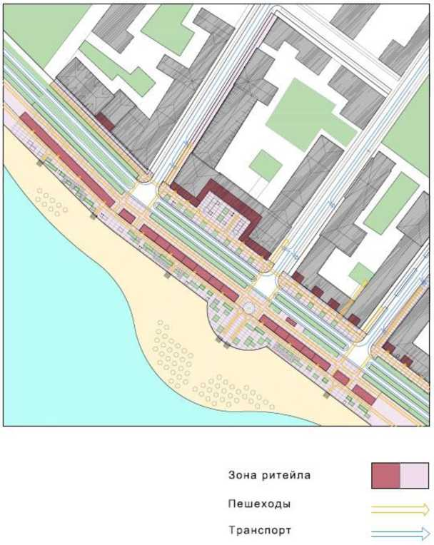

Модель организации транспортно-пешеходной торговой улицы
в курортной зоне города

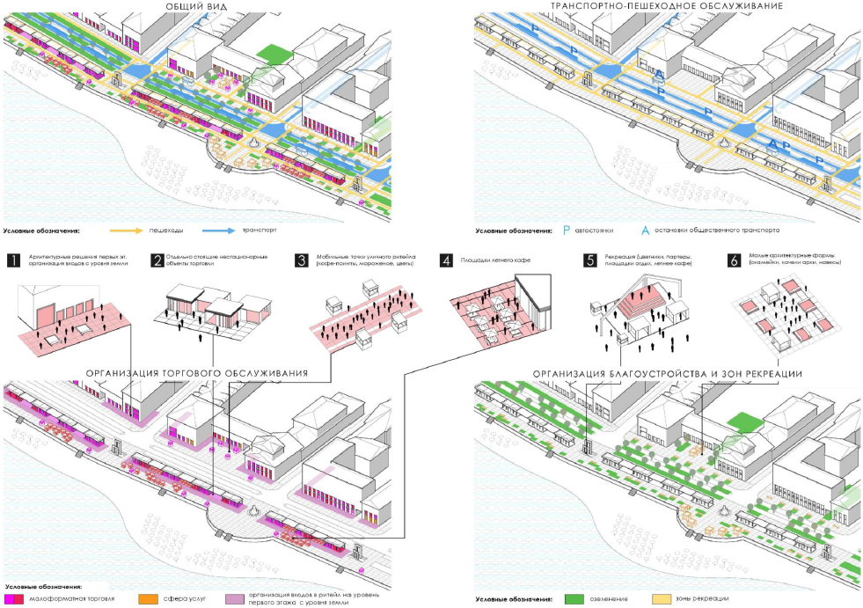

Транспортно-пешеходная торговая улица
в курортной зоне города
Существующее положение

морфотип застройки: смешанный среднеэтажный

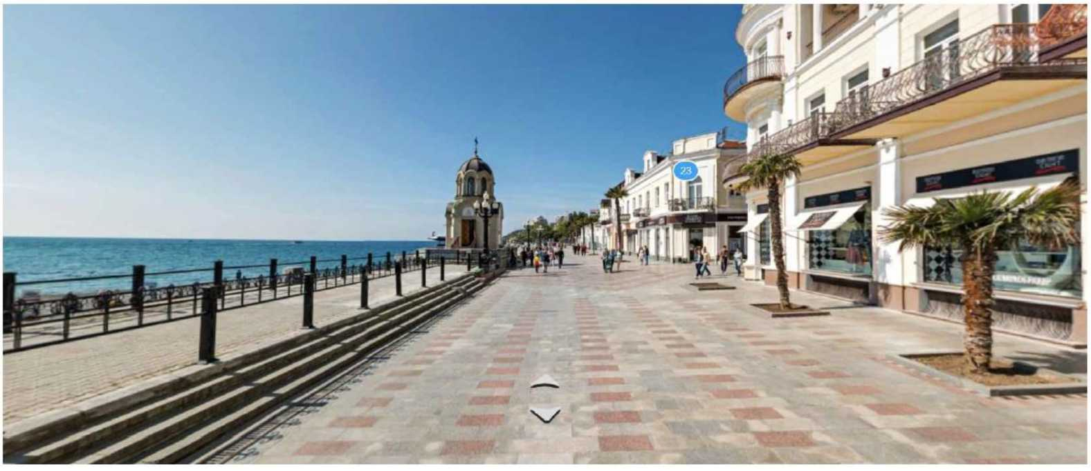

- набережная пуста и безжизненна
- отсутствуют торговые объекты малого формата

Транспортно-пешеходная торговая улица
в курортной зоне города
Типовое предложение

морфотип застройки: смешанный среднеэтажный

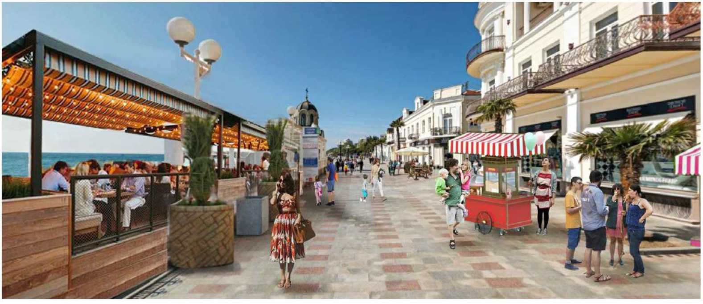

- размещены летние кафе
- размещены нестационарные объекты торговли

Транспортно-пешеходная торговая улица
в курортной зоне города
Существующее положение

морфотип застройки: смешанный среднеэтажный

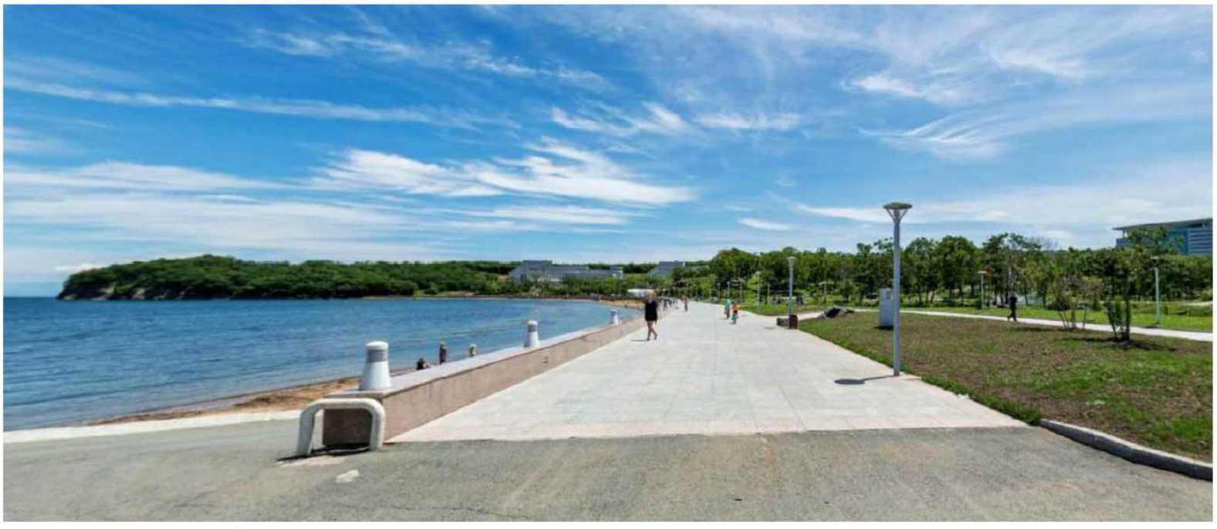

- пустынный характер набережной
- отсутствуют нестационарные объекты торговли и общественного питания
- низкое качество благоустройства территории

Транспортно-пешеходная торговая улица
в курортной зоне города
Типовое предложение

морфотип застройки: смешанный среднеэтажный

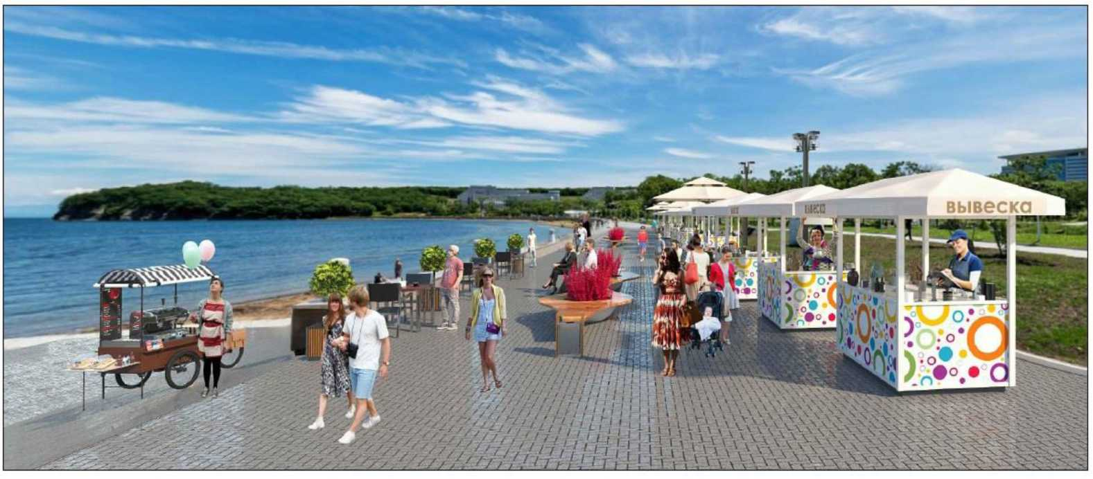

- размещены нестационарные объекты торговли и общественного питания
- организованы летние кафе
- проведено комплексное благоустройства территории

Транспортно-пешеходная торговая улица
в курортной зоне города
Типовое предложение

морфотип застройки: смешанный среднеэтажный

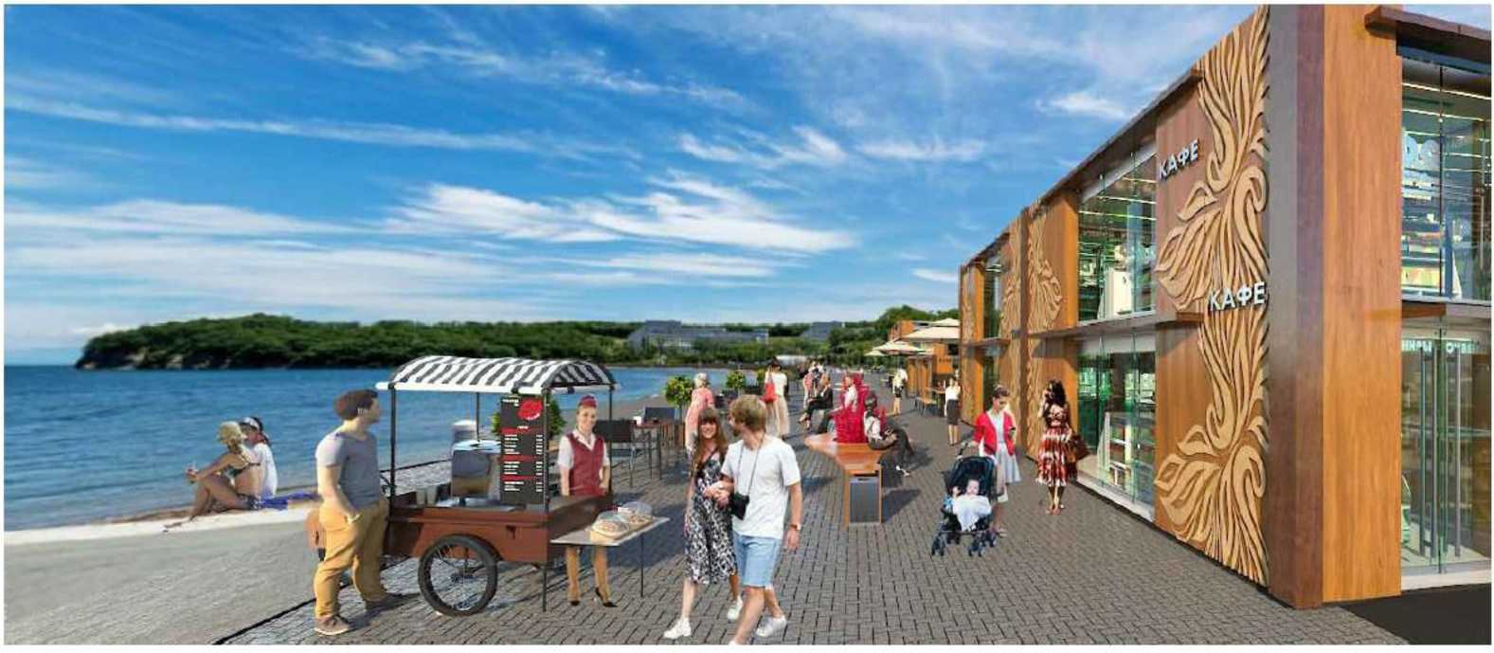

- размещены нестационарные объекты торговли и общественного питания
- организованы летние кафе
- проведено комплексное благоустройство территории

Транспортно-пешеходная торговая улица
в курортной зоне города
Типовое предложение в вечернее время

морфотип застройки: смешанный среднеэтажный

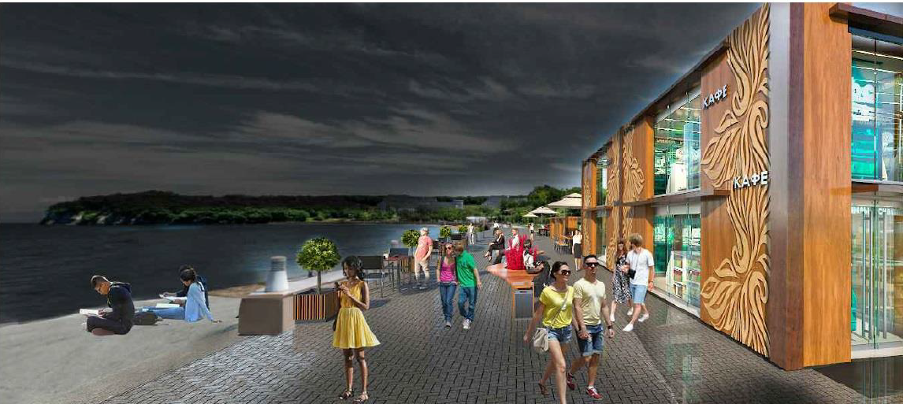

- организована подсветка зон отдыха и архитектурное освещение набережной.

Приложение N 9
к приказу Минпромторга России
от 20 августа 2019 г. N 3061

МОРФОТИП ЗАСТРОЙКИ: ПЕРИМЕТРАЛЬНО-КОМПАКТНЫЙ
В ТУРИСТИЧЕСКОЙ ЗОНЕ ГОРОДА

8. Пешеходная торговая площадь в туристической зоне города.
Морфотип данного элемента города можно отнести к пешеходной площади 1-го типа - периметральная застройка с плотностью (2 - 4 тыс. кв. м/га) и контрастной этажностью (2 - 5 этажей), с интенсивностью застройки 15 - 20%. Существенная разница здесь заключается в наличии культурного объекта (монастыря, групп исторических зданий или памятного места) как центра туристического притяжения или паломничества.
Здания, как правило, различных периодов строительства, преимущественно - дореволюционные и довоенные, индивидуальные.
В данной зоне преимущественно запрещено движение автотранспорта (за исключением экстренных служб и уборочной техники). Вся загрузка товаров осуществляется со смежных проездов и тыльной стороны фасадов. Для экскурсионных автобусов выделяется спецпарковка.
Движение пешеходов - линейно-поперечное.
Формат стрит-ритейла - в основном, малый с преобладанием объектов общественного питания и торговли сувенирной продукцией. Размещение отдельно стоящих торговых объектов регулируется по высоте во избежание "засорения" панорамного обзора исторической застройки.
Допустимое размещение объектов стрит-ритейла:
первые и цокольные этажи зданий с обязательным входом с уровня земли;
использование объединенных помещений первых этажей по галерейному типу;
организованные участки сувенирных торговых рядов;
приобъектные/пристроенные летние кафе;
рассредоточенное размещение киосков и мобильных точек обслуживания (фаст-фуды, кофе-пойнты и др.).
Допустимое размещение объектов рекреаций - на свободных незастроенных участках возле торцевых и глухих участков зданий, во внутренних дворах и курдонерах.

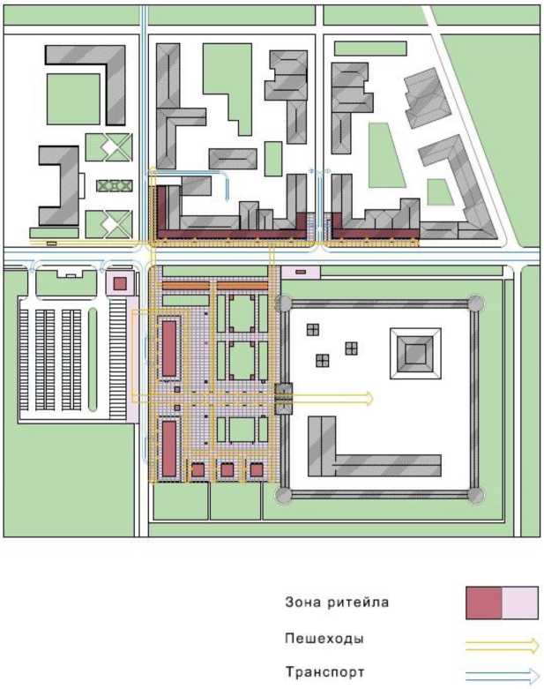

Модель организации пешеходной торговой площади
в туристической зоне города

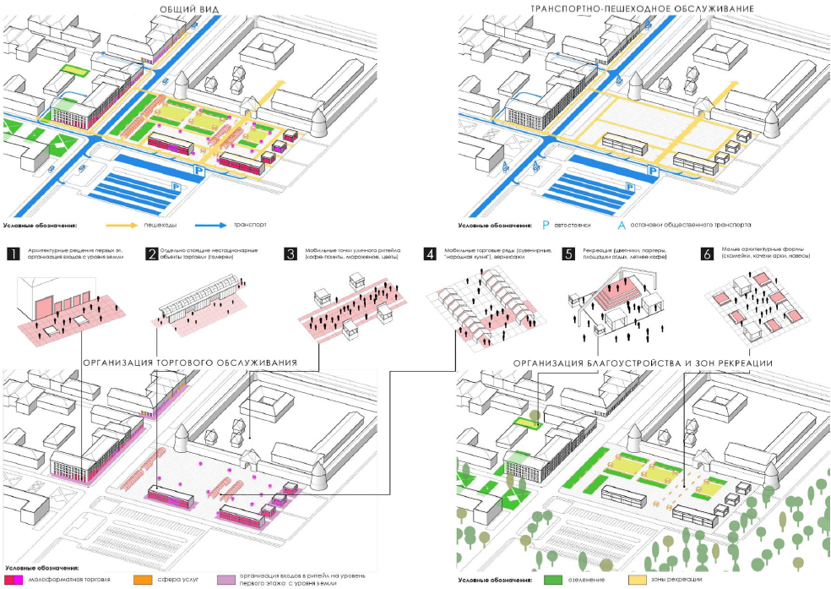

Пешеходная торговая площадь в туристической зоне города
Существующее положение

периметрально-компактный морфотип застройки

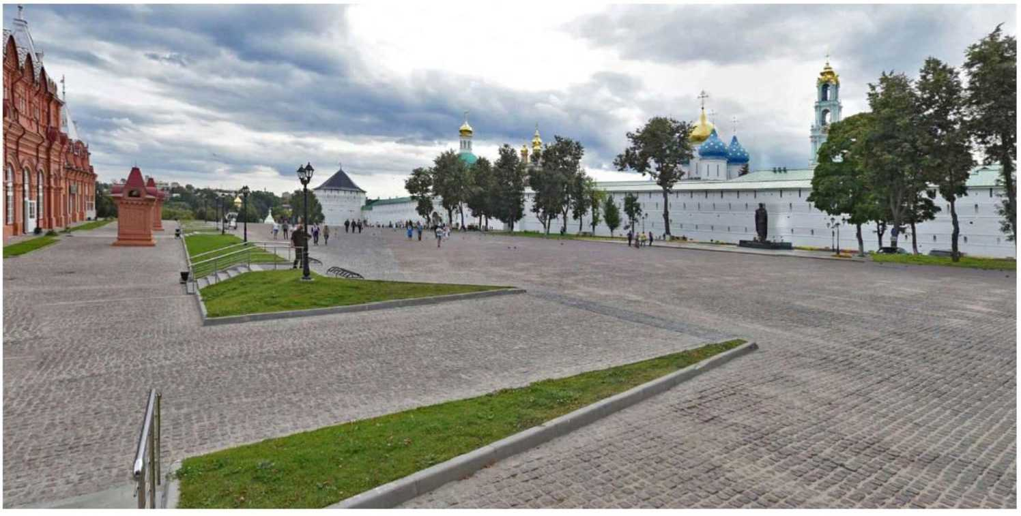

- пустынный характер площади
- отсутствуют объекты торговли сувенирной продукцией и объекты общественного питания
- отсутствует зонирование площади по видам торговли и мест отдыха (рекреации)

Пешеходная торговая площадь в туристической зоне города
Типовое предложение

периметрально-компактный морфотип застройки

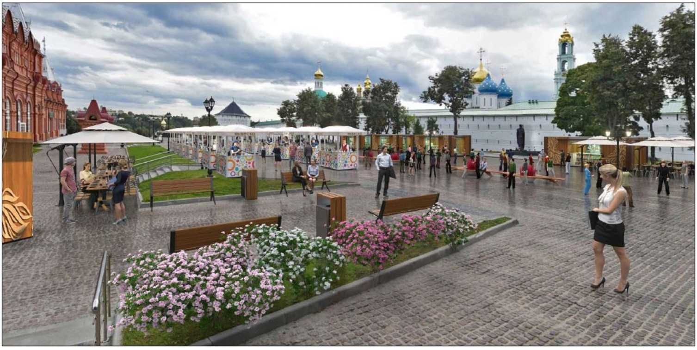

- проведено зонирование площади по видам нестационарной торговли сувенирной продукцией
- организованы летние кафе
- проведено комплексное благоустройство территории

Пешеходная торговая площадь в туристической зоне города
Типовое предложение

периметрально-компактный морфотип застройки

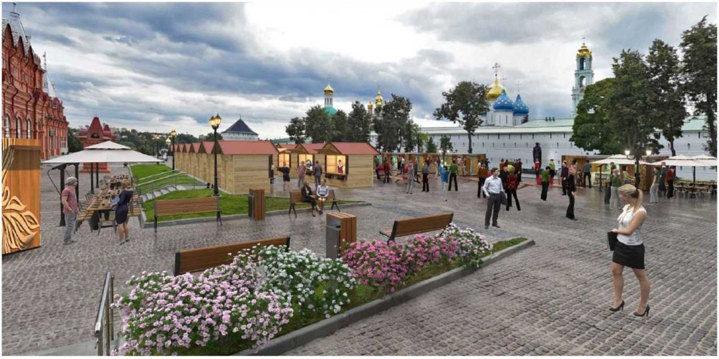

- проведено зонирование площади по видам нестационарной торговли сувенирной продукцией
- организованы летние кафе
- проведено комплексное благоустройство территории

Пешеходная торговая площадь в туристической зоне города
Типовое предложение в вечернее время

периметрально-компактный морфотип застройки

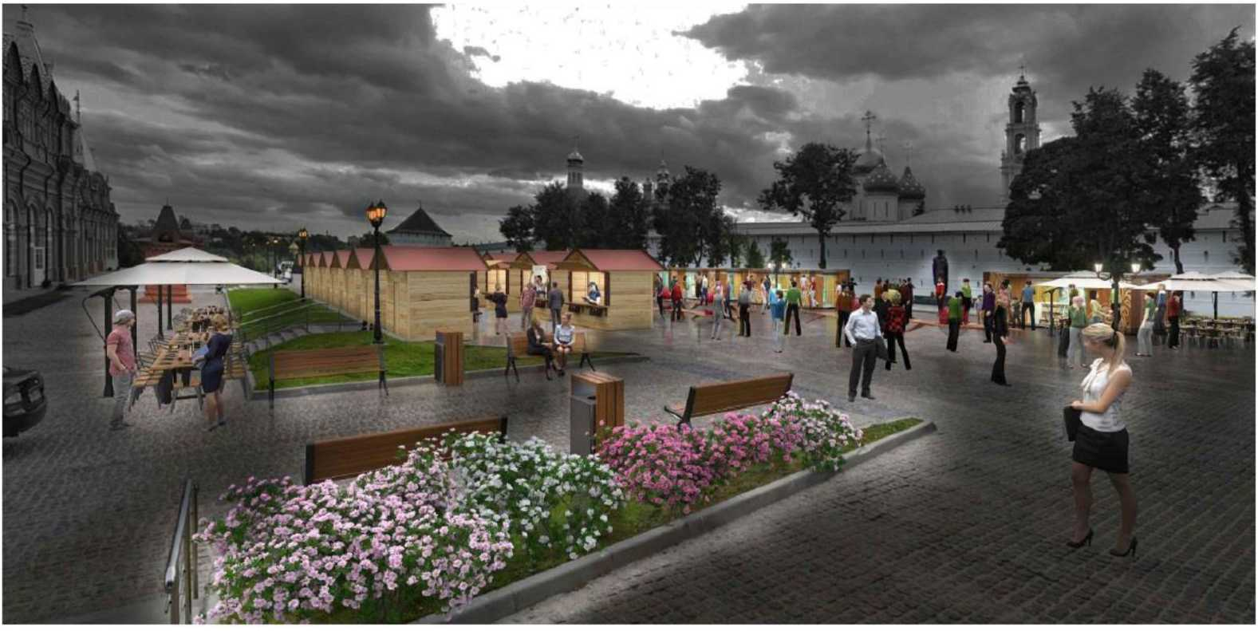

- организована подсветка торговых объектов и архитектурное освещение площади.

Приложение N 10
к приказу Минпромторга России
от 20 августа 2019 г. N 3061

МОРФОТИП ЗАСТРОЙКИ: РАЗРЕЖЕННЫЙ РАЗНОЭТАЖНЫЙ

9. Регулярные (сезонные) ярмарки для малых городов.
Территория относится к морфотипу разреженной застройки с плотностью (4 - 6 тыс. кв. м/га) со средней этажностью (2 - 5 этажей) и интенсивностью застройки 15 - 20% по периметру площади-узла. В состав площади, как правило включен транспортно-пересадочный узел авто- или ж/д станции.
Здания различных периодов доиндустриального домостроения.
Движение автотранспорта - 2 - 4-полосное со средней интенсивностью и местным общественным транспортом. Загрузка товаров осуществляется с основного и смежных проездов. Парковки и остановки общественного транспорта - в дорожных карманах вдоль проезжей части.
Движение пешеходов - линейно-поперечное.
Формат стрит-ритейла - малый, с преобладанием сезонных сельскохозяйственных, всесезонных универсальных ярмарок.
Допустимое размещение объектов стрит-ритейла:
первые этажи зданий со входом с уровня земли и цокольного уровня;
организованные участки торговых рядов;
размещение нестационарных объектов общественного питания;
в отдельных случаях (в северных районах) - торговые галереи с многофункциональным малым ритейлом.
Объекты рекреаций как самостоятельные элементы застройки не предусматриваются.

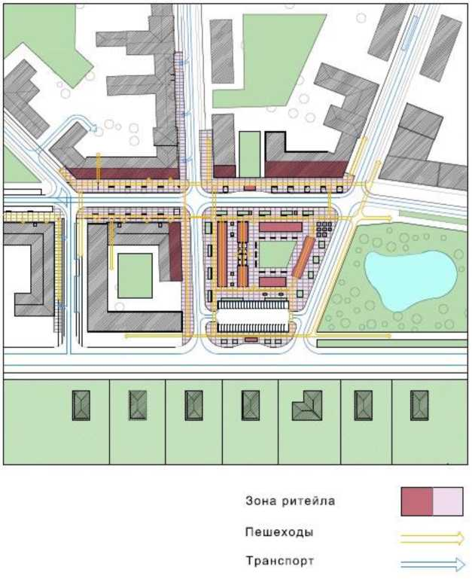

Модель организации регулярной ярмарки для малых городов

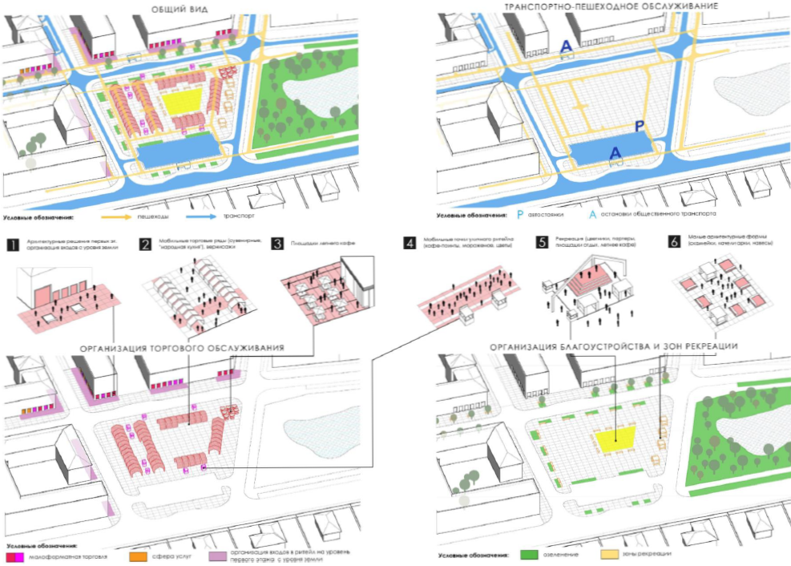

Регулярные ярмарки для малых городов
Существующее положение

разреженный разноэтажный морфотип застройки

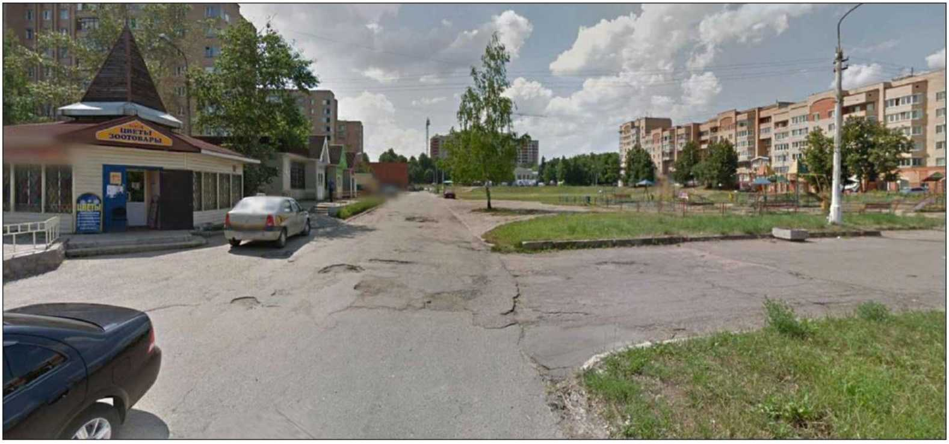

- отсутствуют объекты торговли
- пустынный характер улицы
- низкое качество благоустройства

Регулярные ярмарки для малых городов
Типовое предложение

разреженный разноэтажный морфотип застройки

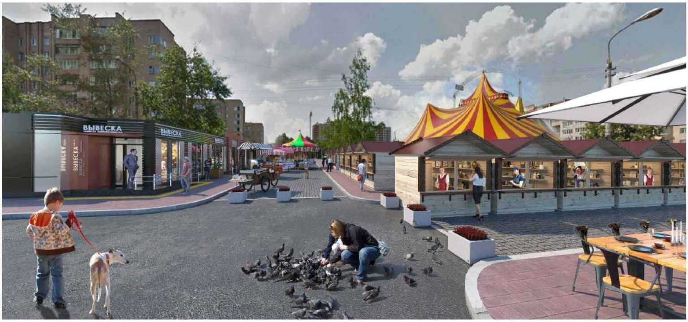

- пешеходные пространства отделены от проезжей части
- проведено внутреннее зонирование ярмарки
- размещены торговые объекты с различным ассортиментом товаров
- проведено комплексное благоустройство территории

Регулярные ярмарки для малых городов
Типовое предложение в вечернее время

разреженный разноэтажный морфотип застройки

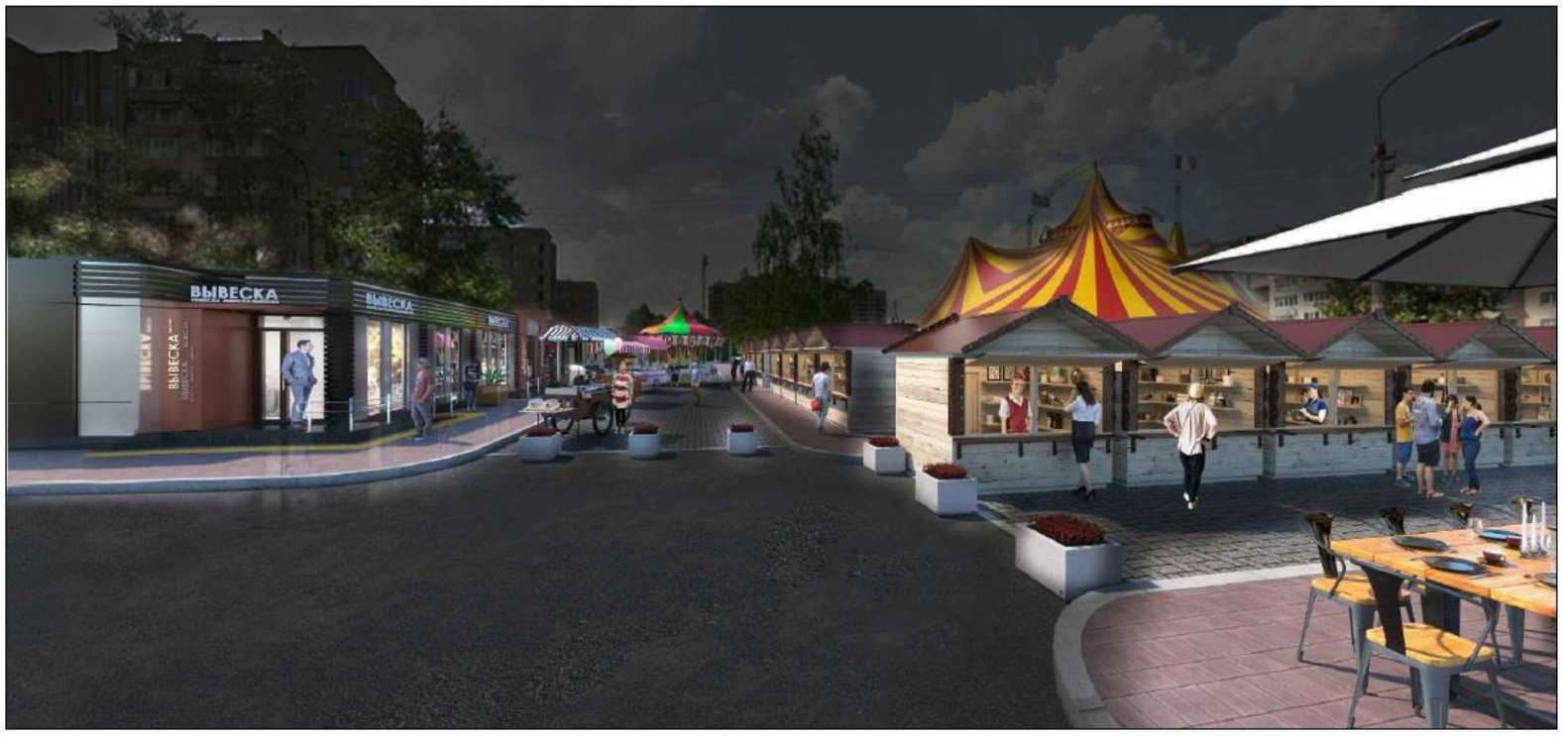

- обеспечена подсветка ярмарки и архитектурное освещение площади

Приложение N 11
к приказу Минпромторга России
от 20 августа 2019 г. N 3061

МОРФОТИП ЗАСТРОЙКИ: НЕЗАСТРОЕННЫЕ ТЕРРИТОРИИ

10. Общественные территории городской рекреации.
К указанным территориям относятся участки скверов, бульваров, обустроенных набережных, открытых незастроенных и озелененных пространств, а также локации без явно выраженного (смешанного) градостроительного статуса. Сюда можно отнести и технические зоны инженерно-транспортных коммуникаций, участки над подземными и полуподземными объектами, ландшафтные фрагменты в черте города.
Застройка на таких участках, как правило, отсутствует, кроме инженерно-технических сооружений.
В данной зоне полностью запрещено движение автотранспорта (за исключением экстренных служб и уборочной техники).
Движение пешеходов - рассредоточенное.
Формат стрит-ритейла - малый.
Допустимое размещение объектов стрит-ритейла:
организованные участки вернисажей;
размещение нестационарных объектов (малые павильоны, киоски и др.) - отдельно стоящие пункты общественного питания, в том числе летние кафе;
использование мобильного торгового оборудования.

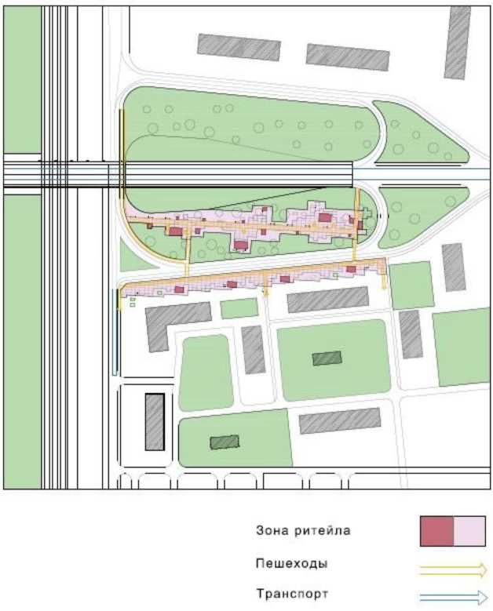

Модель организации общественных территорий
городской рекреации

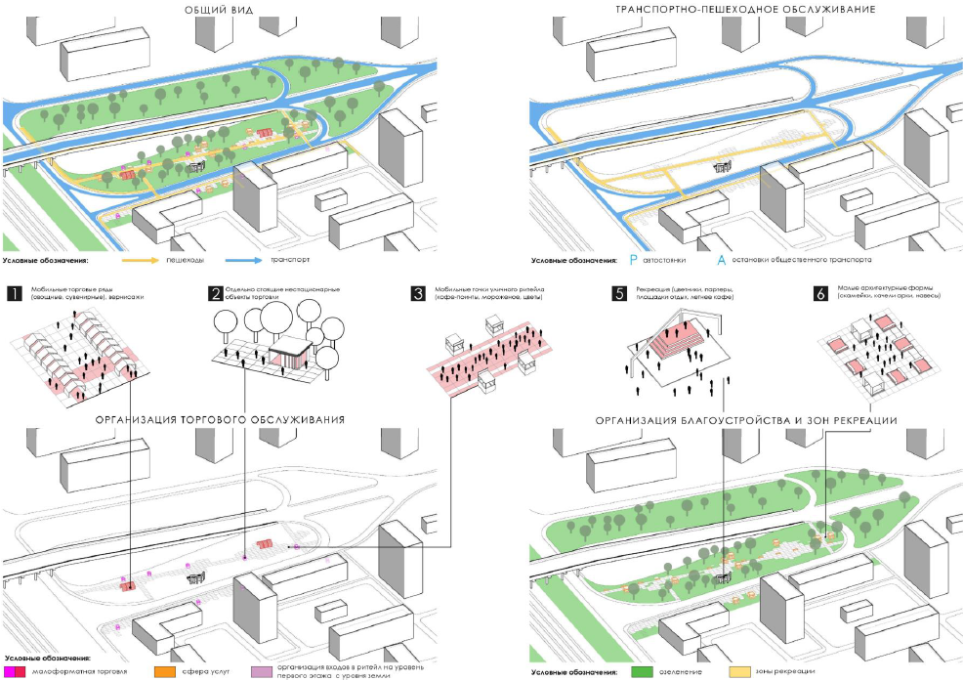

Общественные территории городской рекреации
Существующее положение

морфотип застройки: незастроенные территории

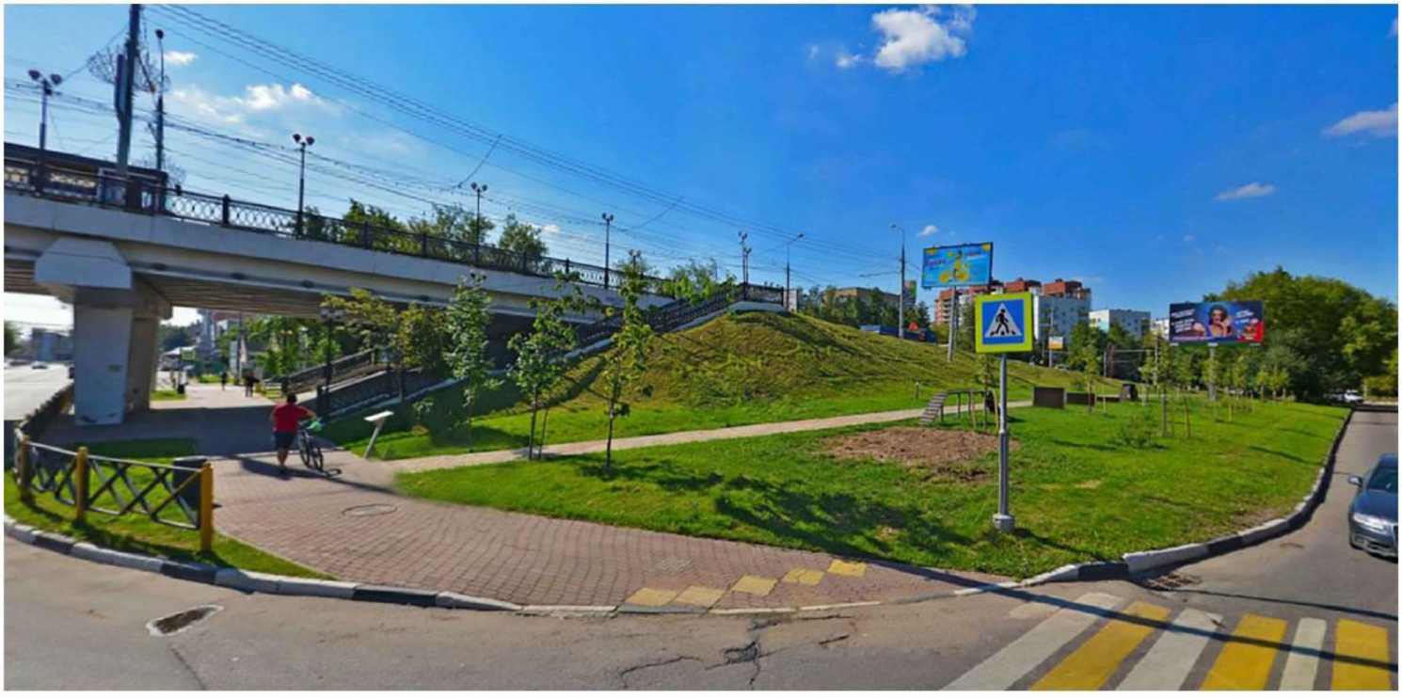

- ландшафтный потенциал территории не используется
- отсутствуют нестационарные объекты торговли
- низкое качество благоустройства

Общественные территории городской рекреации
Типовое предложение

морфотип застройки: незастроенные территории

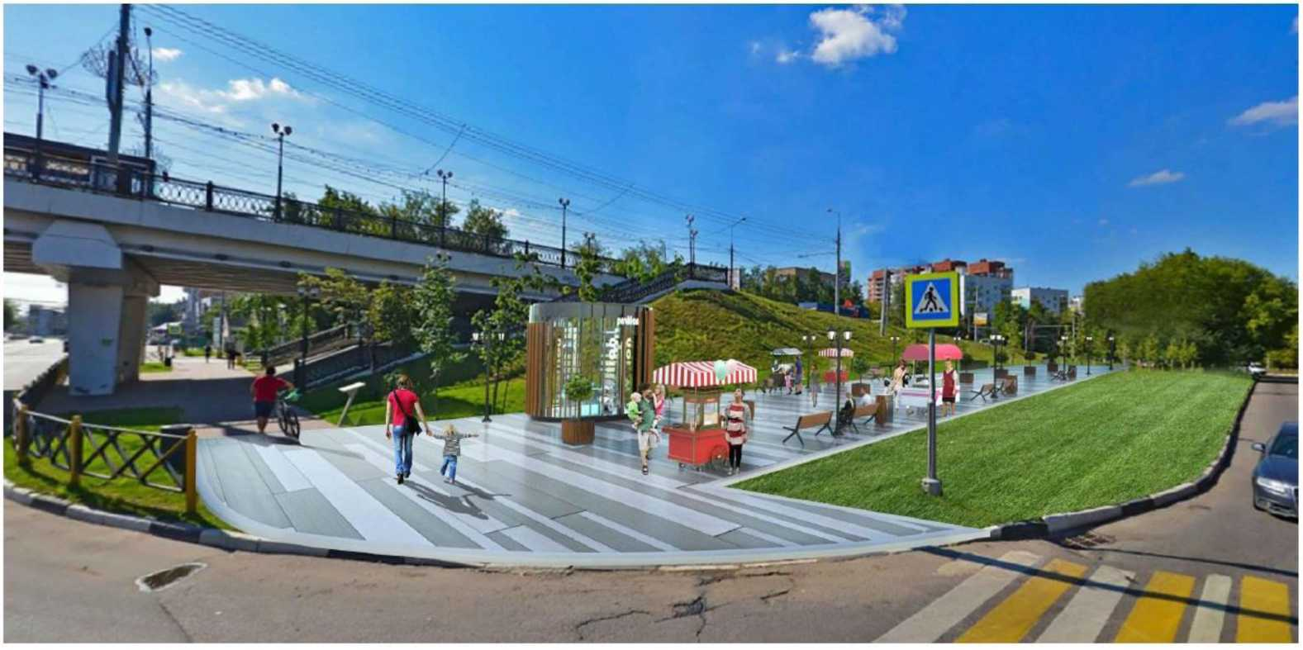

- размещены нестационарные объекты торговли и общественного питания
- проведено комплексное благоустройство территории

Общественные территории городской рекреации
Типовое предложение в вечернее время

морфотип застройки: незастроенные территории

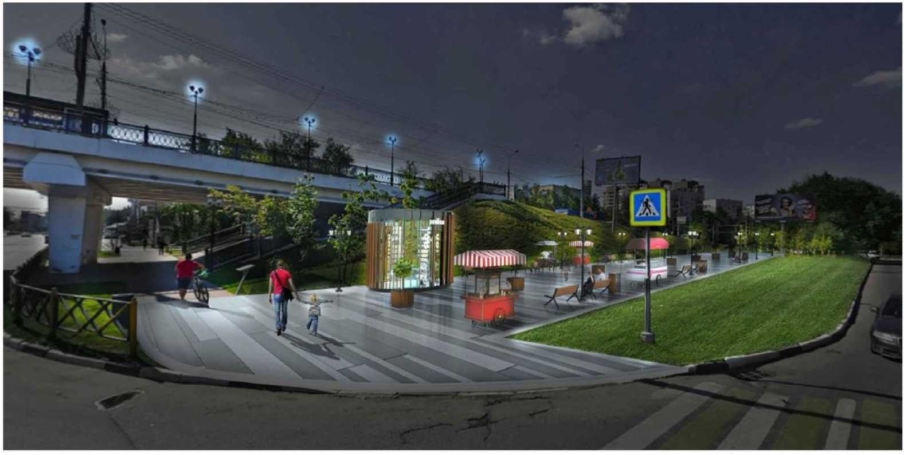

- обеспечено комплексное архитектурное освещение.

